ĐẠI HỌC QUỐC GIA THÀNH PHỐ HỒ CHÍ MINH
TRƯỜNG ĐẠI HỌC BÁCH KHOA
KHOA ĐIỆN – ĐIỆN TỬ
BỘ MÔN ĐIỆN TỬ
---------------o0o---------------

BÁO CÁO THỰC TẬP

ĐỀ TÀI: NGHIÊN CỨU VÀ TRIỂN KHAI HỆ THỐNG NHÀ THÔNG MINH ỨNG DỤNG GIAO THỨC MATTER TRÊN NỀN TẢNG VI ĐIỀU KHIỂN ESP32-C6 VÀ RASPBERRY PI

Sinh viên thực hiện: Nguyễn Duy Hải
MSSV: 2210891
Lớp: DD22DVT1
Chuyên ngành: Kỹ thuật Điện tử – Viễn thông
Đơn vị thực tập: Phòng thí nghiệm Bộ môn Điện tử, Khoa Điện – Điện tử
Giảng viên hướng dẫn: ThS. Nguyễn Khánh Lợi

THÀNH PHỐ HỒ CHÍ MINH, 2026

Nhật ký thực tập
Tuần | Nội dung công việc | Kết quả
Tuần 1 | Tìm hiểu đặc tả Matter: mô hình Node/Endpoint/Cluster, quy trình commissioning, khái niệm fabric. Khảo sát hai tầng vận chuyển Wi-Fi và Thread, chốt chọn Wi-Fi. | Chốt phạm vi đề tài và kiến trúc hệ thống
Tuần 2 | Cài đặt môi trường phát triển trên Ubuntu: ESP-IDF v5.5.4, esp-matter SDK, biên dịch chip-tool từ mã nguồn connectedhomeip. | Môi trường build hoàn chỉnh
Tuần 3 | Flash Home Assistant OS lên Raspberry Pi 4, cấu hình mạng: đặt DHCP reservation, tách SSID 2.4 GHz riêng cho thiết bị IoT, kiểm tra IPv6 trên router. | HA chạy tại 192.168.1.196
Tuần 4 | Cài add-on Matter Server và integration Matter. Xử lý sự cố môi trường WSL2 (mạng NAT và không thấy USB). Biên dịch và nạp firmware light lên ESP32-C6. | Board khởi động, mở commissioning window
Tuần 5 — 16/08/2026 | Commissioning: sáu lần thất bại qua BLE, chuyển sang cấp Wi-Fi trực tiếp cho firmware. Ghép thành công vào Home Assistant lúc 20:30, sau đó mở rộng lên 5 fabric đồng thời lúc 21:16. | 5 fabric, cả 5 đều điều khiển được
Tuần 5 — 11–14/08/2026 | Đo đạc số liệu Chương IV: thời gian commissioning (10 mẫu), độ trễ điều khiển (10 mẫu), phép đo ổn định liên tục 7 giờ | Hoàn tất các bảng số liệu chính

Lời cảm ơn
Đợt thực tập này là lần đầu tiên em làm việc với một giao thức mà bản thân chưa từng chạm tới trước đó, và cũng là lần đầu em phải tự chịu trách nhiệm từ khâu dựng môi trường, biên dịch firmware cho tới việc đo đạc và giải thích số liệu. Có những buổi tối em ngồi nhìn cùng một dòng báo lỗi lặp lại bốn lần liên tiếp mà không hiểu vì sao, và cũng có lúc vấn đề hoá ra nằm ở một chỗ hoàn toàn khác với nơi em đang tìm.
Em xin gửi lời cảm ơn chân thành đến thầy ThS. Nguyễn Khánh Lợi — giảng viên hướng dẫn. Thầy đã dành thời gian trao đổi và định hướng cho em trong suốt quá trình thực hiện. Điều em thấy hữu ích nhất không phải là những lời giải đáp trực tiếp, mà là cách thầy yêu cầu em phải chứng minh bằng số liệu thay vì phỏng đoán. Thói quen đó đã cứu em nhiều lần trong đợt thực tập này, đặc biệt ở giai đoạn gỡ lỗi commissioning.
Em xin cảm ơn quý thầy cô Bộ môn Điện tử, Khoa Điện – Điện tử, Trường Đại học Bách khoa – Đại học Quốc gia Thành phố Hồ Chí Minh. Những kiến thức nền về vi xử lý, mạng máy tính và hệ thống nhúng được trang bị ở các học phần trước chính là thứ giúp em đọc hiểu được log của một ngăn xếp giao thức phức tạp như Matter, thay vì chỉ biết làm theo hướng dẫn.
Do thời gian thực tập có hạn và kinh nghiệm còn hạn chế, báo cáo chắc chắn còn thiếu sót. Em rất mong nhận được nhận xét và góp ý của quý thầy cô để hoàn thiện hơn ở giai đoạn Đồ án Tốt nghiệp sắp tới.
Em xin chân thành cảm ơn.

Thành phố Hồ Chí Minh, ngày 18 tháng 08 năm 2026
Sinh viên thực hiện
Nguyễn Duy Hải

Lời cam đoan
Em xin cam đoan báo cáo thực tập với đề tài “Nghiên cứu và triển khai hệ thống nhà thông minh ứng dụng giao thức Matter trên nền tảng vi điều khiển ESP32-C6 và Raspberry Pi 4” là công trình do chính em thực hiện dưới sự hướng dẫn của thầy ThS. Nguyễn Khánh Lợi.
Toàn bộ số liệu thực nghiệm trình bày trong Chương IV được thu thập trực tiếp từ hệ thống do em tự cấu hình và thi công. Mỗi con số đều có log gốc kèm theo trong thư mục lưu trữ của đề tài và có thể đối chiếu lại. Em không sao chép số liệu từ nguồn khác, cũng không chỉnh sửa kết quả cho khớp với kỳ vọng ban đầu.
Trong báo cáo có một số ô số liệu được để trống. Đó là những phép đo mà điều kiện thực tế không cho phép thực hiện — cụ thể là ba dòng dung lượng bộ nhớ heap còn trống, do firmware đang chạy không hỗ trợ thuộc tính tương ứng để đọc ra. Em chọn để trống kèm lời giải thích thay vì điền một con số ước lượng, vì một con số bịa ra sẽ làm hỏng toàn bộ giá trị của phần đánh giá.
Các nội dung lý thuyết, thông số kỹ thuật và kết quả tham khảo từ nguồn khác đều được trích dẫn theo chuẩn IEEE và liệt kê đầy đủ trong danh mục Tài liệu tham khảo.
Em xin chịu hoàn toàn trách nhiệm trước Bộ môn và Nhà trường về tính trung thực của những nội dung đã trình bày.

Thành phố Hồ Chí Minh, ngày 18 tháng 08 năm 2026
Sinh viên thực hiện
Nguyễn Duy Hải

Tóm tắt
Thị trường thiết bị nhà thông minh nhiều năm qua bị chia nhỏ theo từng hệ sinh thái riêng: một bóng đèn mua của hãng này thường không điều khiển được bằng ứng dụng của hãng kia, và người dùng phải cài song song nhiều ứng dụng cho cùng một căn nhà. Matter — chuẩn kết nối mở do Connectivity Standards Alliance công bố năm 2022 — được xây dựng để giải quyết đúng vấn đề đó, bằng cách chuẩn hoá tầng ứng dụng trên nền các tầng vận chuyển IP sẵn có.
Báo cáo này trình bày quá trình triển khai và kiểm chứng thực nghiệm một hệ thống nhà thông minh nhỏ theo chuẩn Matter over Wi-Fi. Thiết bị đầu cuối là vi điều khiển ESP32-C6 chạy firmware xây dựng bằng ESP-Matter SDK, điều khiển một LED RGB WS2812 tích hợp sẵn trên board. Bộ điều khiển chính là Raspberry Pi 4 Model B chạy Home Assistant OS kèm add-on Matter Server.
Trọng tâm của đề tài là đặc tính multi-fabric — khả năng một thiết bị Matter phục vụ đồng thời nhiều miền quản trị độc lập. Do không có sẵn HomePod hay Nest Hub để làm bộ điều khiển thứ hai, đề tài mô phỏng các controller bổ sung bằng nhiều tiến trình chip-tool chạy trên những thư mục lưu trữ tách biệt. Kết quả đạt được là 5 fabric hoạt động đồng thời, cả 5 đều điều khiển được thiết bị và trạng thái được đồng bộ hai chiều giữa chúng; fabric thứ 6 thất bại đúng tại giới hạn mà thiết bị khai báo.
Về mặt định lượng, hệ thống được đo trên bốn nhóm chỉ tiêu: thời gian commissioning (10 mẫu, thành công 10/10, trung bình 4,46 giây), độ trễ điều khiển từ hai bộ điều khiển khác nhau (10 mẫu, 104–174 ms), mức chiếm dụng bộ nhớ của firmware, và độ ổn định qua phép đo liên tục 7 giờ. Báo cáo cũng dành một mục riêng trình bày sự cố commissioning qua Bluetooth Low Energy — hiện tượng lặp lại sáu lần mà nguyên nhân gốc đến nay vẫn chưa xác định được — cùng giải pháp thay thế đã đưa hệ thống vượt qua được điểm nghẽn này.
Từ khóa: Matter, multi-fabric, multi-admin, commissioning, ESP32-C6, Raspberry Pi 4, Home Assistant, chip-tool, nhà thông minh, liên vận hành.

Abstract
For years the smart home market has been fragmented along ecosystem lines: a bulb bought from one vendor typically cannot be driven by another vendor's application, forcing users to run several apps side by side for a single house. Matter — the open connectivity standard released by the Connectivity Standards Alliance in 2022 — was designed to address exactly this, by standardising the application layer on top of existing IP transports.
This report documents the deployment and experimental verification of a small Matter over Wi-Fi smart home system. The end device is an ESP32-C6 microcontroller running firmware built with the ESP-Matter SDK, driving an on-board WS2812 RGB LED. The primary controller is a Raspberry Pi 4 Model B running Home Assistant OS with the Matter Server add-on.
The focus of the work is the multi-fabric property — the ability of a single Matter device to serve several independent administrative domains at once. Lacking a HomePod or Nest Hub to act as a second commercial controller, the project emulates additional controllers using multiple chip-tool instances backed by separate storage directories. Five fabrics were brought up concurrently; all five could control the device and state changes propagated between them in both directions. The sixth fabric failed precisely at the limit the device advertises.
Quantitatively the system was characterised across four groups of metrics: commissioning time (10 samples, 10/10 successful, mean 4.46 s), control latency from two different controllers (10 samples, 104–174 ms), firmware memory footprint, and stability over a continuous 7-hour run. A dedicated section documents a Bluetooth Low Energy commissioning failure that reproduced six times and whose root cause remains unidentified, together with the alternative approach that eventually unblocked the project.
Keywords: Matter, multi-fabric, multi-admin, commissioning, ESP32-C6, Raspberry Pi 4, Home Assistant, chip-tool, smart home, interoperability.

Mục lục

Nhật ký thực tập 4
Lời cảm ơn 5
Lời cam đoan 6
Tóm tắt 7
Abstract 8
Mục lục 9
Danh mục hình ảnh 14
Danh mục bảng biểu 16
Danh mục các từ viết tắt 18
Chương I. Tổng quan đề tài 20
1.1 Đặt vấn đề 20
1.1.1 Bối cảnh phân mảnh giao thức trong nhà thông minh 20
1.1.2 Hạn chế của mô hình phụ thuộc đám mây 20
1.1.3 Bài toán kỹ thuật của đề tài 20
1.2 Tình hình nghiên cứu trong và ngoài nước 21
1.2.1 Nhóm giải pháp dựa trên nền tảng độc quyền 21
1.2.2 Nhóm giải pháp chuẩn hoá liên vận hành 21
1.2.3 Khoảng trống mà đề tài hướng tới 21
1.3 Mục tiêu đề tài 21
1.4 Phạm vi và giới hạn đề tài 22
1.5 Bố cục báo cáo 23
Chương II. Cơ sở lý thuyết 24
2.1 Tổng quan giao thức Matter 24
2.1.1 Lịch sử hình thành 24
2.1.2 Kiến trúc phân lớp 24
2.1.3 Mô hình dữ liệu Node – Endpoint – Cluster 24
2.2 Quy trình Commissioning 25
2.2.1 Các bước trong quy trình chuẩn 25
2.2.2 Vai trò của chứng chỉ thử nghiệm 25
2.3 Fabric và cơ chế multi-admin 25
2.4 Hạ tầng mạng bắt buộc 26
2.4.1 IPv6 và mDNS 26
2.4.2 Hai tầng vận chuyển: Wi-Fi và Thread 26
2.5 Nền tảng phần cứng và phần mềm sử dụng 27
2.5.1 Vi điều khiển ESP32-C6 27
2.5.2 ESP-Matter SDK 27
2.5.3 Raspberry Pi 4 và Home Assistant 27
2.5.4 Công cụ chip-tool 27
2.6 So sánh Matter với các giao thức IoT khác 28
2.7 Kết luận chương 28
Chương III. Thiết kế hệ thống 30
3.1 Sơ đồ khối tổng quát 30
3.2 Thiết kế phần cứng 31
3.2.1 Board ESP32-C6 SuperMini 31
3.2.2 Raspberry Pi 4 Model B 31
3.2.3 Mạch ngoại vi trên breadboard 32
3.3 Thiết kế hạ tầng mạng 33
3.4 Môi trường phát triển và quy trình biên dịch 36
3.4.1 Cấu hình môi trường 36
3.4.2 Quy trình biên dịch và nạp đã chốt 36
3.5 Thiết kế luồng commissioning 37
3.6 Thiết kế phần mềm trên thiết bị 38
3.7 Kết luận chương 39
Chương IV. Kết quả thực nghiệm và đánh giá 40
4.1 Kết quả biên dịch và nạp firmware 40
4.2 Sự cố commissioning qua Bluetooth Low Energy 41
4.2.1 Hiện tượng 41
4.2.2 Những giả thuyết đã loại trừ bằng đo đạc 42
4.2.3 Hai cấu hình đã thử và kết quả 43
4.2.4 Giải pháp thay thế 43
4.3 Commissioning fabric thứ nhất vào Home Assistant 44
4.3.1 Board lên mạng và nghi vấn cách ly SSID được khép lại 44
4.3.2 Vướng ở bước xác thực chứng chỉ 44
4.3.3 Kết quả và mốc thời gian 45
4.4 Kiểm chứng khả năng đa miền quản trị 47
4.4.1 Kết quả ghép lần lượt sáu fabric 47
4.4.2 Fabric mới được thêm mà không cần quay lại bộ điều khiển đầu tiên 48
4.4.3 Giới hạn số fabric 48
4.4.4 Đồng bộ trạng thái giữa các miền quản trị 48
4.5 Thời gian commissioning lặp lại 49
4.5.1 Phương pháp và điểm khác so với kế hoạch ban đầu 49
4.5.2 Kết quả 50
4.6 Độ trễ điều khiển 50
4.6.1 Phương pháp đo 50
4.6.2 Kết quả 52
4.6.3 Phân tích: độ trễ đến từ đâu 53
4.7 Điều khiển màu và bài học về ColorCapabilities 54
4.8 Độ ổn định theo thời gian 56
4.9 Khảo sát vùng phủ sóng 57
4.10 Hoạt động khi mất kết nối Internet 59
4.11 Thi công mạch ngoại vi và mở rộng firmware 60
4.11.1 Kiểm tra phần cứng bằng chương trình riêng 60
4.11.2 Mất toàn bộ năm fabric khi nạp chương trình kiểm tra 62
4.11.3 Ba lỗi khi đưa trình điều khiển vào firmware Matter 62
4.11.4 Nhấn nút làm thiết bị tự khởi động lại 63
4.11.5 Endpoint thứ hai nhìn từ phía bộ điều khiển 63
4.11.6 Màn hình OLED và ba trang nội dung 64
4.11.7 Ảnh hưởng tới dung lượng firmware 67
4.12 Đối chiếu kết quả với mục tiêu đề ra 68
Chương V. Kết luận và hướng phát triển 70
5.1 Những kết quả đạt được 70
5.1.1 Về triển khai hệ thống 70
5.1.2 Về kiểm chứng đa miền quản trị và hiệu năng 70
5.2 Những mặt còn hạn chế 71
5.2.1 Commissioning qua Bluetooth chưa giải quyết được 71
5.2.2 Thông tin đăng nhập Wi-Fi nằm trong firmware 71
5.2.3 Phạm vi kiểm chứng liên vận hành 71
5.2.4 Mức độ mở rộng của thiết bị vẫn còn giới hạn 71
5.2.5 Hai phép đo chỉ hoàn thành được một phần 71
5.3 Hướng phát triển 72
5.4 Lời kết 72
Tài liệu tham khảo 74

Danh mục hình ảnh
Danh mục dưới đây liệt kê các hình sử dụng trong báo cáo. Sau khi chèn đủ ảnh và gắn caption bằng References → Insert Caption, có thể thay danh mục này bằng References → Insert Table of Figures để Word tự cập nhật số trang.
Hình | Nội dung
Hình 3.1 | Sơ đồ khối tổng quát của hệ thống
Hình 3.2 | Sơ đồ chân board ESP32-C6 SuperMini
Hình 3.3 | Tách SSID riêng ở băng tần 2,4 GHz cho thiết bị IoT
Hình 3.4 | Cấu hình DHCP reservation và trạng thái IPv6 trên router
Hình 3.5 | Lưu đồ quy trình commissioning thực tế đã sử dụng
Hình 4.1 | Board ESP32-C6 sau khi nạp firmware, LED RGB đang sáng
Hình 4.2 | Thông báo thất bại khi thêm thiết bị trong Home Assistant
Hình 4.3 | Cấu hình add-on Matter Server trên Home Assistant
Hình 4.4 | Thiết bị sau khi ghép thành công, hiển thị trên Home Assistant
Hình 4.5 | Kết quả đọc thuộc tính CommissionedFabrics bằng chip-tool
Hình 4.6 | LED hiển thị đúng ba màu cơ bản khi điều khiển bằng toạ độ XY
Hình 4.7 | Mạch hoàn chỉnh trên breadboard: ba đèn báo, ba nút nhấn, màn hình OLED
Hình 4.8a | Màn hình OLED, trang trạng thái
Hình 4.8b | Màn hình OLED, trang danh sách fabric
Hình 4.8c | Màn hình OLED, trang bộ đếm

Danh mục bảng biểu
Bảng | Nội dung
Bảng 2.1 | Hai tầng vận chuyển của Matter và điều kiện triển khai
Bảng 2.2 | So sánh Matter với Zigbee và MQTT
Bảng 3.1 | Chức năng các khối trong hệ thống
Bảng 3.2 | Linh kiện bổ sung và chân ghép nối
Bảng 3.3 | Cấu hình mạng của các thiết bị trong hệ thống
Bảng 3.4 | Các endpoint của thiết bị
Bảng 4.1 | Mức chiếm dụng bộ nhớ của firmware
Bảng 4.2 | Các cấu hình BLE đã thử và kết quả
Bảng 4.3 | Mốc thời gian commissioning fabric thứ nhất
Bảng 4.4 | Kết quả commissioning lần lượt 6 fabric
Bảng 4.5 | Thời gian commissioning lặp lại 10 lần
Bảng 4.6 | Độ trễ điều khiển từ hai bộ điều khiển
Bảng 4.7 | Log trình điều khiển LED khi gửi lần lượt các lệnh
Bảng 4.8 | Kết quả đo ổn định liên tục
Bảng 4.9 | Kết quả khảo sát vùng phủ sóng
Bảng 4.10 | Chức năng hệ thống khi mất kết nối Internet
Bảng 4.11 | Kết quả kiểm tra từng khối phần cứng
Bảng 4.12 | Dung lượng ảnh firmware qua ba mốc
Bảng 4.13 | Đối chiếu kết quả đạt được với mục tiêu đề ra

Danh mục các từ viết tắt
Từ viết tắt | Tiếng Anh đầy đủ / Giải thích
BLE | Bluetooth Low Energy
CASE | Certificate Authenticated Session Establishment
CHIP | Connected Home over IP — tên gọi cũ của Matter
CSA | Connectivity Standards Alliance
DAC | Device Attestation Certificate
DCL | Distributed Compliance Ledger
ESP-IDF | Espressif IoT Development Framework
HAOS | Home Assistant Operating System
IPK | Identity Protection Key
IPv6 | Internet Protocol version 6
mDNS | multicast Domain Name System
MQTT | Message Queuing Telemetry Transport
NOC | Node Operational Certificate
NVS | Non-Volatile Storage
PAA | Product Attestation Authority
PAI | Product Attestation Intermediate
PASE | Passcode Authenticated Session Establishment
PID | Product Identifier
RSSI | Received Signal Strength Indicator
SDK | Software Development Kit
SoC | System on Chip
VID | Vendor Identifier
WSL | Windows Subsystem for Linux

Chương I. Tổng quan đề tài

1.1 Đặt vấn đề

1.1.1 Bối cảnh phân mảnh giao thức trong nhà thông minh
Trong khoảng mười năm trở lại đây, số lượng thiết bị nhà thông minh bán ra tăng rất nhanh: từ bóng đèn, ổ cắm, cảm biến cửa cho tới khoá cửa và camera. Nhưng phần lớn trong số đó được xây dựng trên các giao thức riêng của từng hãng, hoặc trên những biến thể không tương thích của cùng một chuẩn. Hệ quả rất dễ thấy trong thực tế: một người dùng mua ba thiết bị của ba hãng khác nhau sẽ phải cài ba ứng dụng, tạo ba tài khoản, và không thể lập một kịch bản tự động chạy xuyên qua cả ba.
Với người phát triển hệ thống, vấn đề còn nặng hơn. Mỗi lần muốn hỗ trợ thêm một hãng thiết bị là một lần phải viết lại lớp tích hợp riêng, đọc lại một bộ tài liệu API riêng, và chấp nhận rủi ro hãng đó thay đổi giao thức hoặc ngừng vận hành máy chủ đám mây.
Năm 2019, các thành viên gồm Amazon, Apple, Google, Comcast/SmartThings cùng Connectivity Standards Alliance khởi động dự án Connected Home over IP (CHIP). Đến tháng 5 năm 2021 dự án được đổi tên thành Matter [7], và năm 2022 đặc tả phiên bản 1.0 được công bố kèm chương trình chứng nhận sản phẩm. Ý tưởng nền tảng của Matter không phải là phát minh thêm một tầng vật lý mới, mà là giữ nguyên các tầng vận chuyển IP đã phổ biến rồi chuẩn hoá phần tầng ứng dụng phía trên [1].

1.1.2 Hạn chế của mô hình phụ thuộc đám mây
Khảo sát về hiện trạng áp dụng Matter của Belli và cộng sự [6] chỉ ra rằng phần lớn thiết bị IoT gia dụng hiện nay vẫn giao tiếp qua các giao thức tầng ứng dụng như MQTT hoặc CoAP, kết hợp với API đám mây riêng của từng hãng. Mô hình này có ba điểm yếu đáng kể.
Thứ nhất là sự phụ thuộc vào máy chủ của nhà sản xuất. Khi mất kết nối Internet, hoặc khi hãng ngừng hỗ trợ sản phẩm, thiết bị trong nhà có thể trở nên vô dụng dù phần cứng vẫn còn nguyên vẹn. Thứ hai là việc không có mô hình dữ liệu chung: mỗi hãng tự định nghĩa cấu trúc bản tin của riêng mình, nên một ứng dụng muốn điều khiển nhiều loại thiết bị phải hiểu nhiều định dạng khác nhau. Thứ ba là cơ chế bảo mật và xác thực thiết bị không đồng nhất, chất lượng phụ thuộc hoàn toàn vào mức đầu tư của từng nhà sản xuất.

1.1.3 Bài toán kỹ thuật của đề tài
Từ bối cảnh trên, đề tài đặt ra một bài toán cụ thể: xây dựng một thiết bị IoT tuân theo giao thức Matter trên phần cứng vi điều khiển giá rẻ, đưa nó vào vận hành dưới sự quản lý của một bộ điều khiển cục bộ, rồi kiểm chứng bằng thực nghiệm rằng cùng một thiết bị đó có thể được nhiều miền quản trị độc lập điều khiển đồng thời mà không cần sửa một dòng firmware nào.
Vế cuối cùng chính là phần đáng quan tâm nhất. Việc ghép một thiết bị vào một bộ điều khiển và bật tắt được nó chỉ chứng minh rằng firmware chạy đúng. Còn việc thiết bị phục vụ được nhiều miền quản trị cùng lúc mới là thứ phân biệt Matter với các giải pháp độc quyền trước đó, và đó cũng là phần khó kiểm chứng nhất nếu không có sẵn nhiều nền tảng thương mại trong tay.

1.2 Tình hình nghiên cứu trong và ngoài nước

1.2.1 Nhóm giải pháp dựa trên nền tảng độc quyền
Phần lớn thiết bị nhà thông minh giá rẻ đang bán tại Việt Nam — ổ cắm Wi-Fi, công tắc, camera — dùng Wi-Fi kết hợp MQTT hoặc HTTP để nói chuyện với máy chủ đám mây của hãng. Ưu điểm là chi phí phát triển thấp và thời gian đưa ra thị trường nhanh, do không phải tuân theo một đặc tả phức tạp nào. Nhược điểm là gần như không có khả năng liên vận hành, và toàn bộ dữ liệu sử dụng đi qua hạ tầng của bên thứ ba.

1.2.2 Nhóm giải pháp chuẩn hoá liên vận hành
Ở hướng ngược lại, Connectivity Standards Alliance duy trì bản cài đặt tham chiếu mã nguồn mở của Matter với tên gọi connectedhomeip [4], hỗ trợ đồng thời hai tầng vận chuyển Wi-Fi và Thread trên nhiều dòng phần cứng. Về phía bộ điều khiển, cộng đồng Home Assistant phát triển Matter Server — một thành phần phần mềm đã được CSA chứng nhận — cho phép dựng một Matter Controller mã nguồn mở trên máy tính nhúng giá rẻ [5].
Espressif cung cấp ESP-Matter SDK xây dựng trên nền connectedhomeip, kèm các ví dụ ứng dụng và công cụ sản xuất cho dòng SoC của hãng [2]. Đây là con đường ngắn nhất để dựng một thiết bị Matter chạy được, và cũng là con đường đề tài lựa chọn.

1.2.3 Khoảng trống mà đề tài hướng tới
Tài liệu chính thức từ Espressif [2] và CSA [1] rất đầy đủ về mặt kỹ thuật, nhưng chủ yếu trình bày theo hướng "làm thế nào để chạy được". Phần mà tài liệu tiếng Việt còn thiếu là một khảo sát định lượng trên một hệ thống cụ thể: thiết bị mất bao lâu để ghép vào một fabric, độ trễ điều khiển thực tế là bao nhiêu, giới hạn số fabric có đúng như thiết bị khai báo không, và hệ thống có giữ được trạng thái sau nhiều giờ vận hành liên tục hay không.
Ngoài ra, hầu như không có tài liệu nào ghi lại những trục trặc gặp phải trong quá trình triển khai. Trong khi đó, theo kinh nghiệm của đợt thực tập này, phần lớn thời gian không nằm ở việc viết mã mà nằm ở việc tìm ra vì sao một bước lẽ ra phải chạy lại không chạy. Báo cáo vì vậy dành hẳn một mục cho những sự cố đã gặp, kể cả sự cố đến nay vẫn chưa giải thích được.

1.3 Mục tiêu đề tài
Đề tài hướng đến năm mục tiêu cụ thể, tất cả đều có tiêu chí nghiệm thu định lượng để có thể đối chiếu ở Chương IV:
– Trình bày có hệ thống cơ sở lý thuyết về Matter: kiến trúc phân lớp, mô hình dữ liệu Node/Endpoint/Cluster, quy trình commissioning và khái niệm fabric.
– Xây dựng thành công firmware thiết bị Matter over Wi-Fi trên ESP32-C6, nạp và vận hành được trên phần cứng thật.
– Triển khai Raspberry Pi 4 thành một Matter Controller cục bộ hoàn chỉnh bằng Home Assistant OS và add-on Matter Server.
– Kiểm chứng thực nghiệm đặc tính multi-fabric: đưa cùng một thiết bị vào nhiều miền quản trị độc lập, xác nhận cả các miền cũ lẫn miền mới đều điều khiển được và trạng thái đồng bộ hai chiều.
– Đo đạc định lượng bốn nhóm chỉ tiêu: thời gian commissioning, độ trễ điều khiển, mức chiếm dụng bộ nhớ và độ ổn định theo thời gian.
– Thi công phần mạch ngoại vi cho thiết bị và mở rộng firmware ra ngoài phạm vi mã ví dụ: đèn báo trạng thái, nút nhấn vật lý và màn hình hiển thị, kèm một endpoint thứ hai để thiết bị báo tin ngược lên bộ điều khiển.

1.4 Phạm vi và giới hạn đề tài
Đề tài triển khai thiết bị Matter dạng đèn màu, hoạt động trên tầng vận chuyển Wi-Fi. Đây là cấu hình có độ phức tạp triển khai thấp nhất và phù hợp với thời lượng của đợt thực tập.
Nhánh Matter over Thread không được triển khai thực nghiệm. Lý do rất cụ thể: Thread đòi hỏi thêm một Thread Border Router, mà thiết bị này hoặc phải mua sẵn, hoặc phải tự dựng bằng một board 802.15.4 thứ hai nạp firmware Radio Co-Processor. Cả hai phương án đều vượt ngoài điều kiện phần cứng hiện có. Thread vì vậy chỉ được trình bày ở mức cơ sở lý thuyết và ghi nhận là hướng phát triển cho Đồ án Tốt nghiệp.
Về mặt kiểm chứng liên vận hành, đề tài không có HomePod, Nest Hub hay SmartThings Hub để làm bộ điều khiển thương mại thứ hai. Giải pháp thay thế là mô phỏng các controller bổ sung bằng nhiều tiến trình chip-tool độc lập, mỗi tiến trình dùng một thư mục lưu trữ riêng nên sinh ra bộ khoá và chứng chỉ riêng. Về phía thiết bị, mỗi tiến trình như vậy là một fabric hoàn toàn tách biệt, không khác gì một nền tảng thương mại. Hạn chế của cách làm này là không kiểm chứng được các khác biệt ở tầng ứng dụng giữa các hãng, và điều đó được nêu rõ trong phần hạn chế ở Chương V.
Đề tài cũng không thực hiện quy trình chứng nhận sản phẩm của CSA, vì quy trình này đòi hỏi đăng ký Vendor ID thật và kiểm thử tại phòng lab được uỷ quyền [1]. Firmware sử dụng bộ chứng chỉ thử nghiệm với Vendor ID 0xFFF1 — dải dành riêng cho phát triển. Chi tiết ảnh hưởng của lựa chọn này tới quá trình commissioning được trình bày ở Mục 4.3.

1.5 Bố cục báo cáo
Báo cáo gồm năm chương. Chương I giới thiệu bối cảnh, mục tiêu và phạm vi. Chương II trình bày cơ sở lý thuyết về Matter, tập trung vào mô hình dữ liệu, quy trình commissioning và cơ chế multi-fabric. Chương III mô tả thiết kế hệ thống gồm phần cứng, hạ tầng mạng và quy trình xây dựng firmware. Chương IV — chương trọng tâm — trình bày toàn bộ kết quả thực nghiệm kèm số liệu đo và phân tích, trong đó có một mục dành riêng cho sự cố commissioning qua BLE. Chương V tổng kết kết quả, nêu hạn chế còn tồn tại và đề xuất hướng phát triển.

Chương II. Cơ sở lý thuyết

2.1 Tổng quan giao thức Matter

2.1.1 Lịch sử hình thành
Connectivity Standards Alliance, tiền thân là Zigbee Alliance, là liên minh phi lợi nhuận chịu trách nhiệm phát triển, duy trì và chứng nhận đặc tả Matter [1]. Dự án khởi động năm 2019 với tên Connected Home over IP, và tháng 5 năm 2021 được công bố đổi tên thành Matter [7]. Đặc tả phiên bản 1.0 ra mắt năm 2022 cùng chương trình chứng nhận sản phẩm. Phiên bản tham khảo trong báo cáo này là Matter 1.3.0.1, phát hành năm 2024 [1].

2.1.2 Kiến trúc phân lớp
Điểm cần nắm trước tiên là Matter không định nghĩa một tầng vật lý mới. Thay vào đó, nó tận dụng những tầng vận chuyển đã được kiểm chứng — Wi-Fi, Thread, Ethernet, và Bluetooth Low Energy dành riêng cho giai đoạn ghép nối — rồi chuẩn hoá phần phía trên [1], [4]. Mọi giao tiếp vận hành của Matter đều chạy trên IPv6 và dùng UDP làm giao thức tầng giao vận, với một lớp bảo mật riêng đặt ở giữa.
Cách tiếp cận này giải thích vì sao một thiết bị Matter over Wi-Fi có thể hoạt động ngay trên hạ tầng mạng gia đình sẵn có mà không cần thêm thiết bị trung gian nào: router Wi-Fi trong nhà đã đóng vai trò xương sống IP.

2.1.3 Mô hình dữ liệu Node – Endpoint – Cluster
Mô hình dữ liệu của Matter được tổ chức thành bốn cấp. Mỗi thiết bị vật lý là một Node, định danh bằng Node ID trong phạm vi một fabric. Trong một Node có nhiều Endpoint, mỗi Endpoint đại diện cho một chức năng độc lập — Endpoint 0 luôn dành cho các cluster quản trị của thiết bị, còn Endpoint 1 trở đi là chức năng ứng dụng.
Mỗi Endpoint chứa các Cluster, là nhóm chức năng đã được chuẩn hoá. Một bóng đèn màu điển hình có Cluster On/Off để bật tắt, LevelControl để chỉnh độ sáng và ColorControl để đổi màu. Trong mỗi Cluster lại có Attribute — các thuộc tính trạng thái đọc được, ví dụ thuộc tính OnOff cho biết đèn đang bật hay tắt — và Command, tức các lệnh điều khiển.
Cấu trúc phân cấp này chính là thứ làm nên khả năng liên vận hành. Khi Home Assistant gửi lệnh Toggle tới Cluster On/Off trên Endpoint 1, nó không cần biết thiết bị do hãng nào sản xuất; ngữ nghĩa của lệnh đó đã được đặc tả quy định thống nhất. Trong đề tài này, chính điều đó cho phép cả Home Assistant lẫn chip-tool điều khiển cùng một thiết bị bằng những lệnh có ý nghĩa giống hệt nhau.

2.2 Quy trình Commissioning

2.2.1 Các bước trong quy trình chuẩn
Commissioning là quá trình đưa một thiết bị mới vào mạng và uỷ quyền cho một bộ điều khiển quản lý nó. Theo đặc tả [1], quy trình gồm những bước chính sau.
Trước hết, thiết bị chưa được ghép sẽ quảng bá sự hiện diện của mình kèm một mã Discriminator và chờ kết nối. Bộ điều khiển lấy được Passcode từ mã QR hoặc mã ghép nối thủ công in trên thiết bị, rồi dùng nó để thiết lập một phiên bảo mật tạm thời gọi là PASE. Đây là bước chứng minh rằng người thực hiện ghép nối thực sự đang cầm thiết bị trong tay, chứ không phải một bên nào đó trên mạng.
Sau khi có phiên PASE, bộ điều khiển tiến hành xác thực thiết bị bằng chuỗi chứng chỉ: Device Attestation Certificate của chính thiết bị, Product Attestation Intermediate của dòng sản phẩm, và Product Attestation Authority ở gốc. Bước này trả lời câu hỏi liệu thiết bị có đúng là sản phẩm đã được chứng nhận hay không.
Nếu xác thực đạt, bộ điều khiển cấp thông tin mạng cho thiết bị (nếu thiết bị chưa ở trên mạng IP), rồi cấp cho nó một Node Operational Certificate. Từ thời điểm này thiết bị trở thành thành viên của fabric, và mọi giao tiếp về sau dùng phiên CASE — phiên bảo mật dựa trên chứng chỉ vừa cấp, không còn liên quan gì tới Passcode ban đầu.

2.2.2 Vai trò của chứng chỉ thử nghiệm
Một chi tiết có ảnh hưởng trực tiếp tới đề tài: các ví dụ firmware trong SDK không đi kèm chứng chỉ sản xuất thật. Chúng dùng bộ chứng chỉ thử nghiệm với Vendor ID 0xFFF1, là dải định danh mà CSA dành riêng cho phát triển và kiểm thử. Bộ điều khiển áp dụng chính sách xác thực mức sản xuất sẽ từ chối những chứng chỉ này. Đây là hành vi đúng theo thiết kế, không phải lỗi, và cách xử lý trong thực tế được trình bày ở Mục 4.3.

2.3 Fabric và cơ chế multi-admin
Fabric là khái niệm trung tâm của phần kiểm chứng trong đề tài này. Một fabric là một miền quản trị: nó có gốc tin cậy riêng, tập chứng chỉ riêng, và không gian Node ID riêng. Hai fabric khác nhau hoàn toàn độc lập với nhau về mặt mật mã.
Đặc tả Matter cho phép một thiết bị tham gia nhiều fabric cùng lúc [1]. Đây chính là cơ sở kỹ thuật cho lời hứa “một thiết bị, nhiều nền tảng điều khiển”: cùng một bóng đèn có thể vừa nằm trong hệ thống Apple Home của chủ nhà, vừa nằm trong hệ thống Google Home của người ở cùng, mà hai bên không nhìn thấy khoá của nhau. Số fabric tối đa do thiết bị quy định và được công bố qua thuộc tính SupportedFabrics.
Việc thêm một fabric mới không đi qua fabric cũ theo nghĩa uỷ quyền, nhưng phải được một admin hiện có cho phép: một admin đang quản lý thiết bị mở một cửa sổ ghép nối bằng cluster AdministratorCommissioning, sinh ra mã ghép nối tạm thời, và bộ điều khiển mới dùng mã đó để tự commission vào. Cơ chế này cho phép fabric thứ ba, thứ tư được thêm vào mà không cần quay lại thao tác trên fabric đầu tiên — một điểm được kiểm chứng cụ thể ở Mục 4.4.
Có một điểm dễ gây hiểu nhầm khi đọc trạng thái thiết bị, và đề tài đã gặp phải: thuộc tính Fabrics trong cluster OperationalCredentials là fabric-scoped, nghĩa là mỗi admin chỉ đọc được đúng entry của chính mình. Muốn biết thiết bị đang có bao nhiêu fabric thì phải đọc thuộc tính CommissionedFabrics, vốn không bị giới hạn phạm vi. Đây là cơ chế bảo vệ riêng tư giữa các miền quản trị, không phải lỗi đọc dữ liệu.

2.4 Hạ tầng mạng bắt buộc

2.4.1 IPv6 và mDNS
Matter yêu cầu toàn bộ giao tiếp vận hành diễn ra trên IPv6. Ngay cả trong mạng gia đình chủ yếu dùng IPv4, các node Matter vẫn liên lạc với nhau qua địa chỉ IPv6, thường là địa chỉ link-local trong phạm vi một đoạn mạng.
Việc tìm thấy nhau giữa thiết bị và bộ điều khiển dựa trên mDNS. Thiết bị chưa ghép quảng bá dịch vụ _matterc._udp kèm các thông số như Discriminator, Vendor ID và Product ID; thiết bị đã ghép quảng bá _matter._tcp. Hệ quả thực tế rất quan trọng: bộ điều khiển và thiết bị phải nằm trên cùng một đoạn mạng lớp 2, vì gói multicast của mDNS không đi qua ranh giới định tuyến nếu không có cấu hình chuyển tiếp riêng. Đây là nguyên nhân của khá nhiều trục trặc trong quá trình triển khai, và cũng là lý do đề tài phải xử lý riêng phần cấu hình mạng cho môi trường WSL2 như trình bày ở Mục 3.4.

2.4.2 Hai tầng vận chuyển: Wi-Fi và Thread
Thread là giao thức mạng lưới không dây công suất thấp trên nền IPv6, dùng tầng vật lý theo chuẩn IEEE 802.15.4 [3]. So với Wi-Fi, Thread tiêu thụ năng lượng thấp hơn nhiều và hỗ trợ cấu trúc mạng lưới tự phục hồi, nên phù hợp với thiết bị chạy pin như cảm biến cửa hay cảm biến chuyển động [9].
Nhưng vì mạng Thread là một mạng riêng biệt về mặt vật lý, nó cần một Thread Border Router làm cầu nối định tuyến IPv6 sang mạng Wi-Fi hoặc Ethernet của gia đình. Chính yêu cầu này là lý do đề tài chọn Wi-Fi.

Bảng 2.1 – Hai tầng vận chuyển của Matter và điều kiện triển khai
Tiêu chí | Matter over Wi-Fi | Matter over Thread
Tầng vật lý | IEEE 802.11 (2,4 GHz với ESP32-C6) | IEEE 802.15.4
Thiết bị hạ tầng cần thêm | Không — dùng router sẵn có | Bắt buộc có Thread Border Router
Mức tiêu thụ năng lượng | Cao hơn, phù hợp thiết bị cắm điện | Thấp, phù hợp thiết bị chạy pin
Cấu trúc mạng | Hình sao qua điểm truy cập | Mạng lưới tự phục hồi
Lựa chọn của đề tài | Có | Không — trình bày ở mức lý thuyết

2.5 Nền tảng phần cứng và phần mềm sử dụng

2.5.1 Vi điều khiển ESP32-C6
ESP32-C6 là vi điều khiển lõi RISC-V của Espressif, tích hợp đồng thời Wi-Fi 6, Bluetooth Low Energy 5 và giao tiếp 802.15.4 trên cùng một chip [2]. Việc có sẵn cả ba giao tiếp làm cho dòng này đặc biệt phù hợp với Matter: cùng một phần cứng có thể chạy Matter over Wi-Fi hôm nay và chuyển sang Matter over Thread về sau mà không phải thay board.
Board sử dụng trong đề tài là loại SuperMini, có sẵn một LED RGB WS2812 nối vào GPIO8. Đây là chi tiết thuận lợi ngoài dự kiến, vì ví dụ light của ESP-Matter SDK mặc định điều khiển đúng loại LED này trên ESP32-C6, nên toàn bộ phần kiểm chứng điều khiển không cần hàn thêm linh kiện nào.

2.5.2 ESP-Matter SDK
Espressif cung cấp ESP-Matter, bộ SDK xây dựng trên nền connectedhomeip, bổ sung các API rút gọn và công cụ hỗ trợ sản xuất [2]. Trong đề tài, SDK này được dùng để biên dịch ví dụ light cho mục tiêu esp32c6.

2.5.3 Raspberry Pi 4 và Home Assistant
Raspberry Pi 4 Model B bản 8 GB đóng vai trò Matter Controller. Máy chạy Home Assistant OS, một hệ điều hành đóng gói sẵn Home Assistant cùng hệ thống add-on. Lựa chọn HAOS thay vì cài Home Assistant dạng container trên Linux thông thường giúp đơn giản hoá việc quản lý add-on Matter Server, vốn cần chế độ mạng host và quyền truy cập Bluetooth trực tiếp [5].
Matter Server là thành phần thực thi vai trò Matter Controller đầy đủ, giao tiếp với Home Assistant qua WebSocket nội bộ. Cần lưu ý dự án python-matter-server đã được lưu trữ từ tháng 6 năm 2026 và chuyển sang bản kế thừa, nên khi tham khảo tài liệu phải đối chiếu với phiên bản add-on đang thực sự cài đặt [5]. Phiên bản dùng trong đề tài là matter-server 1.4.0 trên nền matter.js 0.17.9.

2.5.4 Công cụ chip-tool
chip-tool là bộ điều khiển dòng lệnh đi kèm mã nguồn connectedhomeip [4], dùng để commission thiết bị và đọc ghi trực tiếp từng attribute. Điểm quan trọng với đề tài là mỗi lần chạy, chip-tool đọc và ghi trạng thái vào một thư mục lưu trữ được chỉ định qua tham số dòng lệnh. Chạy nhiều tiến trình với các thư mục khác nhau sẽ tạo ra những bộ khoá và chứng chỉ hoàn toàn độc lập — tức là những fabric riêng biệt dưới góc nhìn của thiết bị. Đây chính là cách đề tài mô phỏng nhiều bộ điều khiển mà không cần mua thêm phần cứng.

2.6 So sánh Matter với các giao thức IoT khác

Bảng 2.2 đối chiếu Matter với hai giao thức phổ biến: Zigbee, vốn dùng chung tầng vật lý 802.15.4 nhưng có tầng ứng dụng riêng, và MQTT, giao thức truyền thông điệp mà rất nhiều thiết bị Wi-Fi giá rẻ dùng để nói chuyện với đám mây [6].

Bảng 2.2 – So sánh Matter với Zigbee và MQTT
Tiêu chí | Matter | Zigbee | MQTT
Tầng vận chuyển | Wi-Fi / Thread / Ethernet | 802.15.4 riêng | Tuỳ chọn, thường Wi-Fi/TCP
Tầng ứng dụng | Chuẩn hoá theo Cluster | Chuẩn hoá theo ZCL | Không chuẩn hoá
Liên vận hành đa hãng | Có, theo thiết kế | Hạn chế, tuỳ chứng nhận | Không, payload tự định nghĩa
Thiết bị trung gian | Matter Controller | Zigbee Coordinator | MQTT Broker
Bảo mật | PKI, chứng chỉ theo chuẩn | Khoá mạng chia sẻ | Tuỳ triển khai, TLS tuỳ chọn
Hoạt động khi mất Internet | Có, điều khiển cục bộ | Có | Tuỳ vị trí đặt broker
Nhiều miền quản trị đồng thời | Có — multi-fabric | Không | Không áp dụng

2.7 Kết luận chương
Chương này đã trình bày những khái niệm cần thiết để đọc phần thực nghiệm: mô hình dữ liệu phân cấp của Matter, quy trình commissioning với hai giai đoạn PASE và CASE, khái niệm fabric cùng cơ chế multi-admin, và hai điều kiện hạ tầng bắt buộc là IPv6 với mDNS. Hai điểm sẽ quay lại nhiều lần ở Chương IV là ràng buộc cùng đoạn mạng lớp 2 do mDNS đặt ra, và việc firmware ví dụ dùng chứng chỉ thử nghiệm.

Chương III. Thiết kế hệ thống

3.1 Sơ đồ khối tổng quát
Hệ thống gồm bốn khối. Khối thiết bị đầu cuối là board ESP32-C6 nạp firmware Matter, kết nối vào mạng qua Wi-Fi 2,4 GHz và điều khiển LED RGB tích hợp. Khối bộ điều khiển chính là Raspberry Pi 4 chạy Home Assistant OS, nối vào router bằng dây Ethernet. Khối các bộ điều khiển bổ sung là các tiến trình chip-tool chạy trên máy tính Ubuntu, đóng vai trò những fabric độc lập. Cuối cùng là khối hạ tầng mạng gồm router Wi-Fi có bật IPv6.
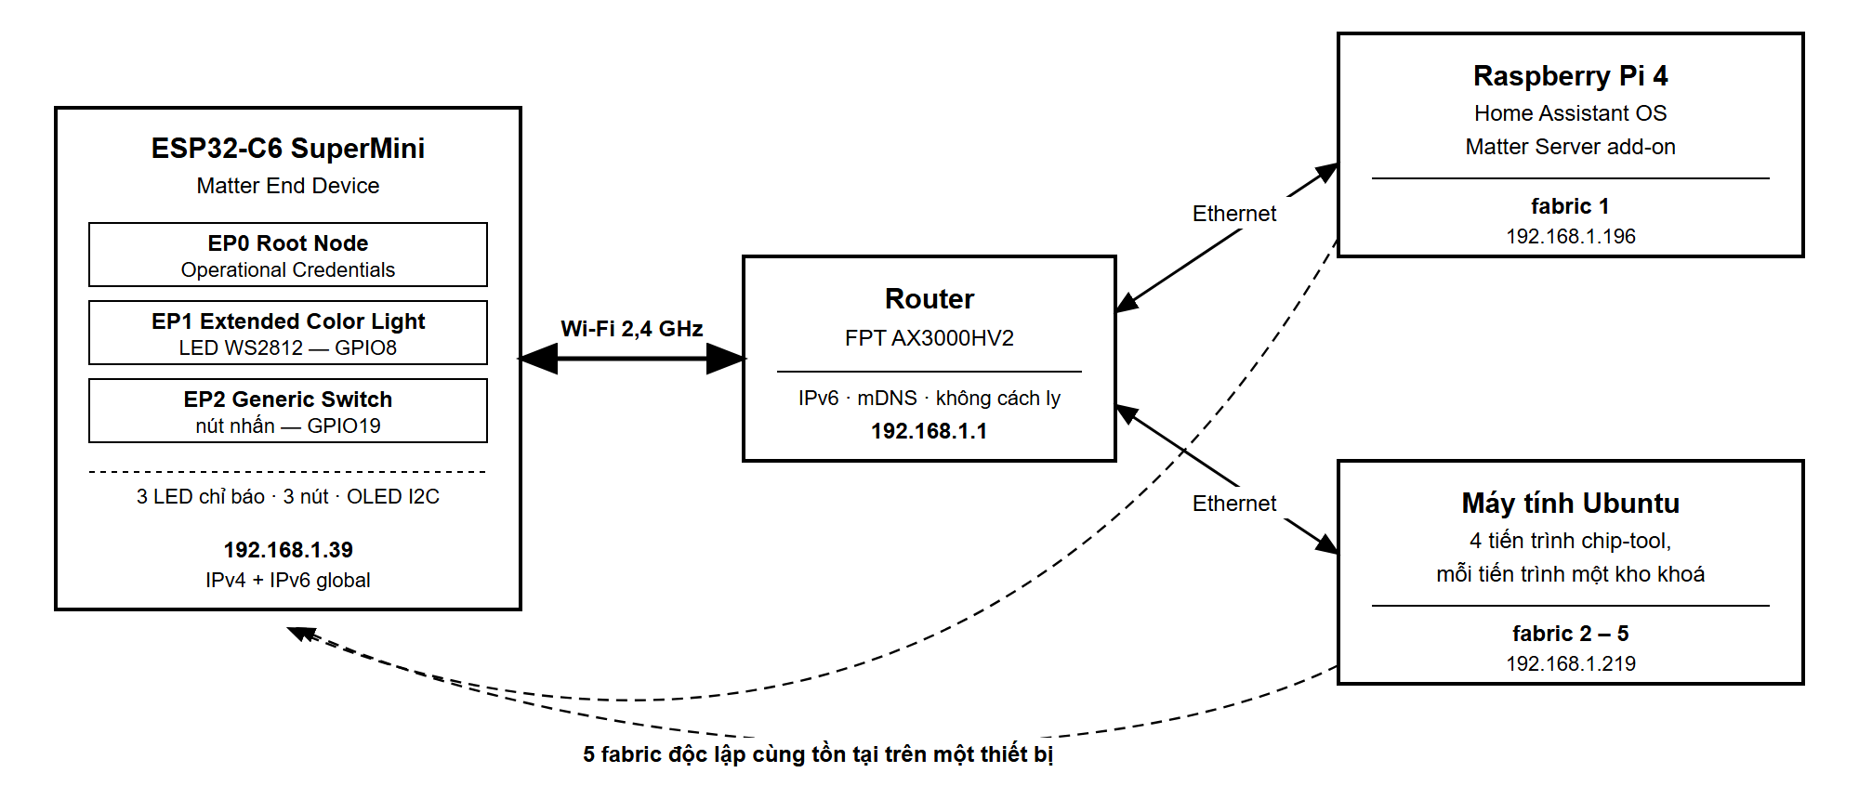

Hình 3.1 – Sơ đồ khối tổng quát của hệ thống

Bảng 3.1 – Chức năng các khối trong hệ thống
Khối | Thành phần | Chức năng chính
Thiết bị Matter | ESP32-C6 SuperMini + firmware ESP-Matter | Thực thi Endpoint và Cluster, quảng bá mDNS, nhận và thực thi lệnh điều khiển
Bộ điều khiển chính | Raspberry Pi 4 8 GB + HAOS + add-on Matter Server | Commissioning fabric thứ nhất, lưu trạng thái, cung cấp giao diện người dùng
Bộ điều khiển bổ sung | Máy Ubuntu chạy 4 tiến trình chip-tool | Đóng vai trò fabric thứ 2 đến thứ 5 để kiểm chứng multi-admin
Hạ tầng mạng | Router Wi-Fi có IPv6 và mDNS | Cung cấp kết nối IP và dịch vụ phát hiện thiết bị trên cùng đoạn mạng lớp 2

3.2 Thiết kế phần cứng

3.2.1 Board ESP32-C6 SuperMini
Board sử dụng là ESP32-C6 SuperMini, chip ESP32-C6FH4 đóng gói QFN32 phiên bản v0.2, bộ nhớ flash tích hợp 4 MB. Board giao tiếp với máy tính qua USB-Serial-JTAG tích hợp sẵn trong chip, nên khi cắm vào máy nó xuất hiện dưới dạng một cổng nối tiếp mà không cần chip chuyển đổi rời.
Điểm đáng chú ý nhất của board đối với đề tài nằm ở GPIO8: một LED RGB WS2812 đã được hàn sẵn tại đây. Vì ví dụ light của ESP-Matter khi biên dịch cho ESP32-C6 mặc định điều khiển LED WS2812, toàn bộ phần kiểm chứng điều khiển bật tắt, độ sáng và màu sắc thực hiện được ngay trên board mà không phải nối thêm dây. Ngoài ra board còn có LED đơn sắc ở GPIO15 và nút BOOT ở GPIO9, cả hai đều không dùng trong đề tài.
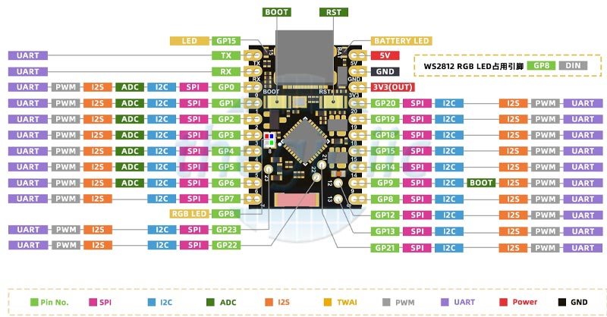

Hình 3.2 – Sơ đồ chân board ESP32-C6 SuperMini, LED RGB WS2812 nằm ở GPIO8
Việc board có sẵn LED RGB cho phép toàn bộ giai đoạn kiểm chứng giao thức chạy mà không cần hàn hay cắm thêm gì. Đây là lựa chọn có chủ ý về mặt thứ tự công việc: phần commissioning và đo đạc làm trước trên cấu hình tối giản, phần mạch mở rộng để lại sau cùng. Lý do nằm ở rủi ro — mỗi lần nạp lại firmware đều có khả năng xoá mất các fabric đã ghép, mà những fabric đó chính là kết quả trọng tâm của đề tài. Phần mạch bổ sung được trình bày ở Mục 3.2.3.

3.2.2 Raspberry Pi 4 Model B
Raspberry Pi 4 Model B bản 8 GB RAM chạy Home Assistant OS trên thẻ microSD 32 GB, kết nối mạng bằng dây Ethernet cắm thẳng vào router. Việc dùng dây thay vì Wi-Fi là chủ ý, nhằm bảo đảm bộ điều khiển và thiết bị nằm chắc chắn trên cùng một đoạn mạng lớp 2 — điều kiện mà mDNS đòi hỏi như đã nêu ở Mục 2.4.1.

3.2.3 Mạch ngoại vi trên breadboard
Phần mở rộng gồm ba đèn LED đơn sắc, ba nút nhấn và một màn hình OLED 0,96 inch giao tiếp I2C, tất cả cắm trên breadboard và nối vào hàng chân của board bằng dây jumper. Không linh kiện nào trong số này là bắt buộc đối với một thiết bị Matter. Chúng được thêm vào vì hai lý do thực tế: trạng thái bên trong thiết bị cần nhìn thấy được mà không phải mở cửa sổ log, và thiết bị cần có đường nhập liệu vật lý để kiểm chứng chiều dữ liệu ngược lại, tức từ thiết bị báo lên bộ điều khiển.

Bảng 3.2 – Linh kiện bổ sung và chân ghép nối
Linh kiện | Chân ESP32-C6 | Cách mắc | Nhiệm vụ
LED xanh lá | GPIO0 | Nối tiếp điện trở 220 Ω xuống GND | Sáng khi thiết bị đã lên mạng và đã ghép ít nhất một fabric
LED đỏ | GPIO1 | Nối tiếp điện trở 220 Ω xuống GND | Phản chiếu trạng thái bật tắt của endpoint 1
LED xanh dương | GPIO2 | Nối tiếp điện trở 220 Ω xuống GND | Nháy 80 ms mỗi khi có lệnh Matter tới
Nút nhấn 1 | GPIO20 | Nối xuống GND, dùng điện trở kéo lên bên trong chip | Đảo trạng thái bật tắt của endpoint 1
Nút nhấn 2 | GPIO19 | Như trên | Phát sự kiện của endpoint 2
Nút nhấn 3 | GPIO18 | Như trên | Chuyển trang hiển thị trên màn hình
Màn hình OLED SSD1306 | GPIO6 là SDA, GPIO7 là SCL | Nguồn 3,3 V và hai dây dữ liệu | Hiển thị trạng thái thiết bị
Điện trở hạn dòng chọn 220 Ω. Trước khi cắm, điện áp thuận của từng đèn được đo bằng đồng hồ vạn năng ở chế độ đo diode, vì ba đèn khác màu thì khác nhau ở thông số này. Đèn xanh dương có điện áp thuận cao nhất nên sáng yếu nhất trong ba đèn khi cùng mắc với một giá trị điện trở, và đó là lý do nó nhận việc nháy báo lệnh — nhiệm vụ ít đòi hỏi nhìn rõ nhất trong ba nhiệm vụ.
Cặp chân của màn hình có một chi tiết nhỏ đáng ghi lại. Thiết kế ban đầu định dùng GPIO22 và GPIO23 theo thói quen từ các board ESP32 đời trước. Đến lúc cầm board lên cắm dây mới thấy hai chân đó không được đưa ra hàng chân 2,54 mm của bản SuperMini. Vì ESP32-C6 định tuyến I2C qua ma trận GPIO nên cặp chân là tham số phần mềm chứ không phải ràng buộc phần cứng, đổi sang GPIO6 và GPIO7 chỉ tốn hai dòng cấu hình.
Một quyết định thiết kế cần nói rõ: không nút nào trong ba nút được gán chức năng khôi phục cài đặt gốc. Chức năng đó vốn đã nằm sẵn trên nút BOOT của board tại GPIO9 dưới dạng nhấn giữ, và trong hoàn cảnh thiết bị đang giữ năm fabric thì một lần nhấn nhầm là mất toàn bộ kết quả kiểm chứng.

3.3 Thiết kế hạ tầng mạng
Hạ tầng mạng là phần được chuẩn bị kỹ trước khi chạm vào firmware, vì phần lớn lỗi khó tìm trong Matter đều bắt nguồn từ đây. Router sử dụng là FPT Internet Hub AX3000HV2.
Ba việc đã được cấu hình. Thứ nhất, đặt DHCP reservation cho địa chỉ MAC của Raspberry Pi để nó luôn nhận cùng một địa chỉ IP, tránh việc bộ điều khiển đổi địa chỉ sau mỗi lần khởi động lại. Thứ hai, tách riêng một SSID chỉ phát ở băng tần 2,4 GHz dành cho thiết bị IoT, vì ESP32-C6 không hỗ trợ băng 5 GHz và một SSID gộp hai băng tần dễ khiến thiết bị không kết nối được. Thứ ba, xác nhận router đã bật IPv6 với máy chủ DHCPv6 ở trạng thái hoạt động — đây là điều kiện bắt buộc của Matter.
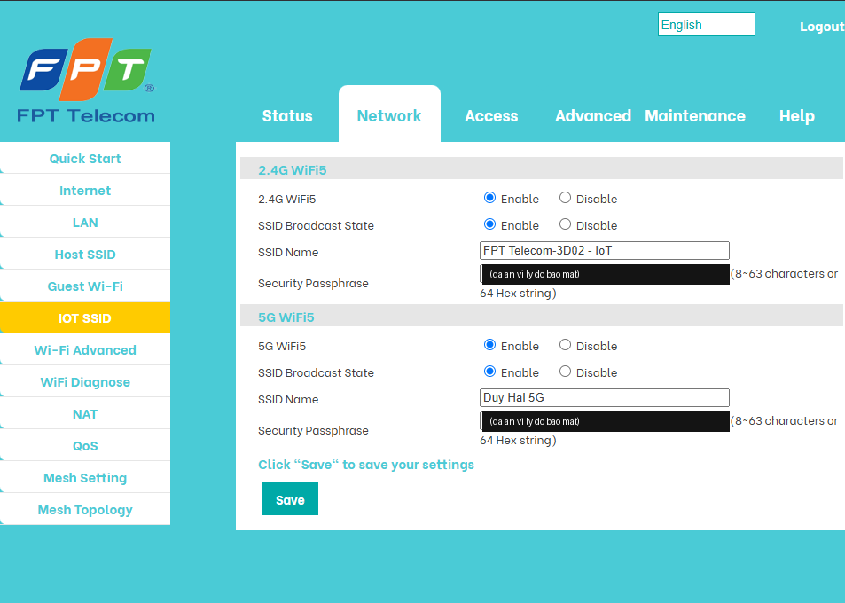

Hình 3.3 – Tách SSID riêng ở băng tần 2,4 GHz cho thiết bị IoT
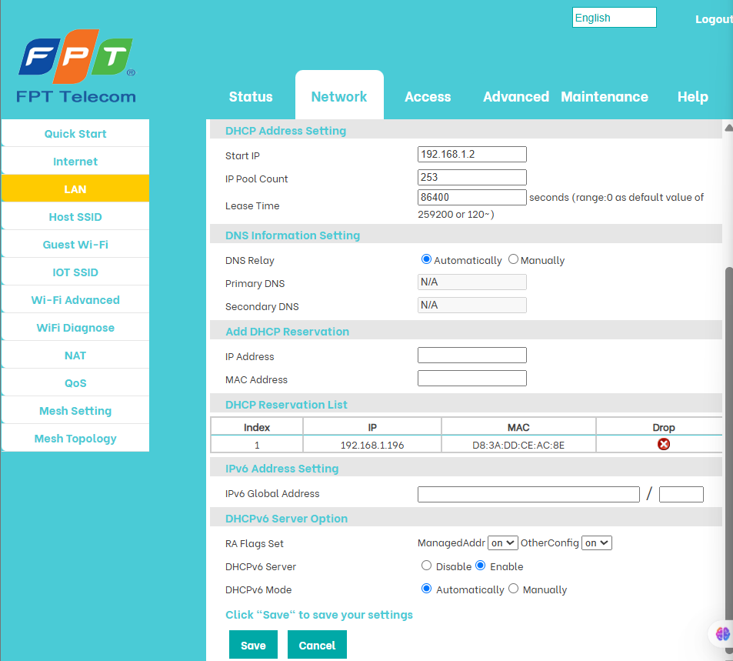

Hình 3.4 – Cấu hình DHCP reservation và trạng thái IPv6 trên router

Bảng 3.3 – Cấu hình mạng của các thiết bị trong hệ thống
Thiết bị | Kết nối | Địa chỉ IPv4 | Ghi chú
Router FPT AX3000HV2 | — | 192.168.1.1 | DHCPv6 bật, RA flags ManagedAddr và OtherConfig đều on
Raspberry Pi 4 (HAOS) | Ethernet | 192.168.1.196 | Đặt DHCP reservation theo địa chỉ MAC
ESP32-C6 | Wi-Fi 2,4 GHz | 192.168.1.39 | Cùng dải /24 với bộ điều khiển
Máy chạy chip-tool | Ethernet | 192.168.1.219 | WSL2 cấu hình mạng dạng mirrored
Một nghi vấn được đặt ra ngay từ đầu là liệu SSID dành cho IoT có bị router cách ly khỏi phần còn lại của mạng LAN hay không — nhiều router bật sẵn tính năng này cho mạng khách. Nếu bị cách ly thì mDNS sẽ không đi tới được Raspberry Pi và toàn bộ đề tài sẽ bế tắc. Nghi vấn này chỉ được đóng lại ở giai đoạn sau, khi board thực sự lên mạng và nhận địa chỉ cùng dải với bộ điều khiển, chi tiết ở Mục 4.3.2.

3.4 Môi trường phát triển và quy trình biên dịch

3.4.1 Cấu hình môi trường
Firmware được biên dịch bằng ESP-IDF phiên bản v5.5.4 kết hợp ESP-Matter SDK, chạy trên Ubuntu. Điểm cần lưu ý là môi trường Ubuntu này thực chất chạy dưới dạng WSL2 trên máy Windows, và điều đó kéo theo hai ràng buộc không có trong tài liệu hướng dẫn thông thường.
Ràng buộc thứ nhất là mạng. Mặc định WSL2 đặt máy ảo phía sau một lớp NAT, nên nó không cùng đoạn mạng lớp 2 với Raspberry Pi. Trong tình trạng đó, chip-tool sẽ không bao giờ phát hiện được thiết bị vì mDNS và địa chỉ IPv6 link-local không vượt qua được ranh giới NAT. Cách xử lý là bật chế độ mạng mirrored cho WSL, sau đó máy ảo dùng chung địa chỉ với card mạng của máy thật. Kết quả kiểm chứng cho thấy địa chỉ chuyển từ dải 192.168.215.x sang 192.168.1.219, và giá trị TTL khi ping Raspberry Pi tăng từ 63 lên 64 — dấu hiệu cho thấy gói tin không còn đi qua chặng NAT nào nữa.
Ràng buộc thứ hai là USB. WSL2 không nhìn thấy thiết bị USB của máy thật, nên cổng nối tiếp của board không xuất hiện trong máy ảo. Giải pháp thông thường là dùng usbipd để chuyển tiếp thiết bị USB vào WSL, và đề tài đã thử ba lần. Cả ba lần board đều xuất hiện trong máy ảo rồi bị ngắt sau vài trăm mili-giây. Sau khi loại trừ lần lượt tường lửa, trạng thái chia sẻ thiết bị và cách gọi lệnh tự động gắn lại, nguyên nhân được quy cho việc không tương thích giữa usbipd và chế độ mạng mirrored vừa bật ở trên.

3.4.2 Quy trình biên dịch và nạp đã chốt
Thay vì tiếp tục sửa usbipd, đề tài chuyển hướng: tách hẳn việc biên dịch khỏi việc nạp. Biên dịch không cần USB nên vẫn chạy trong WSL; việc nạp firmware chuyển sang thực hiện từ phía Windows bằng công cụ esptool, nơi cổng nối tiếp của board hiển thị bình thường.
# Buoc 1 — bien dich trong WSL
source ~/esp/esp-idf/export.sh
source ~/esp/esp-matter/export.sh
idf.py set-target esp32c6
idf.py build

# Buoc 2 — nap tu PowerShell cua Windows, duong dan tuyet doi cho tung file
py -m esptool --chip esp32c6 --port COM6 --baud 460800 write-flash \
--flash-mode dio --flash-freq 80m --flash-size 4MB \
0x0 bootloader\bootloader.bin \
0xc000 partition_table\partition-table.bin \
0x1d000 ota_data_initial.bin \
0x20000 light.bin
Hai chi tiết nhỏ nhưng đã tốn thời gian để nhận ra. Thứ nhất, khi gọi công cụ của ESP-IDF qua WSL bằng lệnh không tương tác, bắt buộc phải dùng shell đăng nhập; nếu không, hệ thống sẽ chọn nhầm phiên bản Python và báo không tìm thấy môi trường ảo của ESP-IDF. Thứ hai, lần nạp đầu tiên bị đứt ở mức 64,6 phần trăm; sau khi thử lại với đường dẫn tuyệt đối cho từng file thay vì đặt thư mục làm việc trên đường dẫn mạng, quá trình nạp chạy trọn vẹn. Nguyên nhân nhiều khả năng nằm ở việc tiến trình đọc file qua đường dẫn mạng chứ không phải ở tốc độ truyền.

3.5 Thiết kế luồng commissioning
Theo thiết kế ban đầu, luồng commissioning đi đúng theo quy trình chuẩn đã trình bày ở Mục 2.2: board quảng bá qua Bluetooth Low Energy, Home Assistant phát hiện, thiết lập phiên PASE qua BLE, rồi cấp thông tin Wi-Fi để board lên mạng. Đây là luồng mà mọi tài liệu hướng dẫn đều mô tả.
Trên thực tế luồng này không chạy được, và đề tài phải chuyển sang một thiết kế khác: nạp sẵn thông tin Wi-Fi vào firmware để board tự lên mạng ngay khi khởi động, sau đó commissioning diễn ra hoàn toàn qua IP mà không cần BLE tham gia. Toàn bộ quá trình chẩn đoán dẫn tới quyết định này được trình bày ở Mục 4.2, vì nó thuộc về kết quả thực nghiệm chứ không phải thiết kế ban đầu.
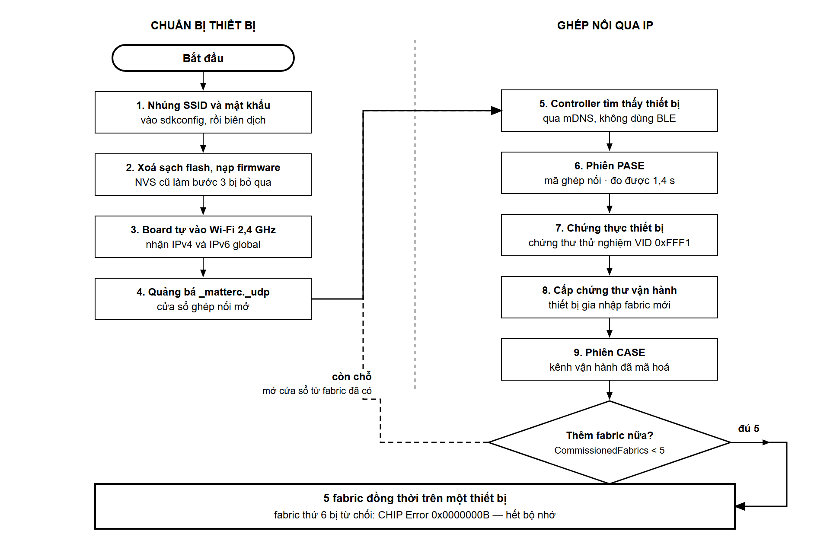

Hình 3.5 – Lưu đồ quy trình commissioning thực tế đã sử dụng
Thiết kế thay thế này có một nhược điểm phải nói rõ: thông tin đăng nhập Wi-Fi nằm trong firmware ở dạng rõ. Với một sản phẩm thương mại thì đây là điều không chấp nhận được. Trong phạm vi một mô hình thử nghiệm, đề tài chấp nhận đánh đổi này để không bị chặn hoàn toàn, đồng thời ghi nhận nó ở phần hạn chế tại Chương V.

3.6 Thiết kế phần mềm trên thiết bị
Cho tới hết phần kiểm chứng multi-fabric, firmware vẫn là ví dụ light của ESP-Matter ở dạng nguyên bản, không sửa dòng nào. Phần mềm mô tả trong mục này là phần viết thêm để phục vụ mạch ngoại vi ở Mục 3.2.3 và để thiết bị có endpoint thứ hai.
Về mô hình dữ liệu, thiết bị có ba endpoint. Endpoint 0 là Root Node bắt buộc, mang các cụm quản trị như vận hành chứng chỉ, chẩn đoán mạng và thông tin cơ bản. Endpoint 1 là Extended Color Light, điều khiển LED WS2812 trên board. Endpoint 2 là Generic Switch, ứng với nút nhấn thứ hai trên breadboard.

Bảng 3.4 – Các endpoint của thiết bị
Endpoint | Kiểu thiết bị | Cụm chính | Ánh xạ phần cứng
0 | Root Node | OperationalCredentials, GeneralDiagnostics, WiFiNetworkDiagnostics | Không có, là endpoint quản trị
1 | Extended Color Light | OnOff, LevelControl, ColorControl | LED RGB WS2812 tại GPIO8
2 | Generic Switch | Switch | Nút nhấn 2 tại GPIO19
Cụm Switch khác các cụm còn lại ở chỗ nó báo tin bằng sự kiện chứ không bằng thuộc tính. Một cái nút nhả ra rồi thì không còn trạng thái nào để đọc lại, nên chuẩn quy định thiết bị phát sự kiện InitialPress lúc nhấn và ShortRelease lúc nhả, còn bộ điều khiển thì đăng ký nhận thay vì hỏi. Kiểu công tắc phải khai báo ngay lúc tạo endpoint; bản này khai báo hai đặc tính MomentarySwitch và MomentarySwitchRelease, ứng với nút nhấn nhả thông thường.
Ba khối phần mềm được thêm vào bên cạnh phần có sẵn. Khối chỉ báo LED cập nhật đèn xanh lá theo chu kỳ một giây trong vòng lặp chính, sáng khi số fabric lớn hơn không và trạm Wi-Fi đang kết nối; đèn đỏ đặt ngay trong hàm bật tắt của trình điều khiển đèn nên bám đúng trạng thái endpoint 1 bất kể lệnh đến từ fabric nào; đèn xanh dương nháy bằng bộ định thời một lần chứ không dùng vòng chờ, vì lời gọi nằm trong hàm gọi lại của Matter và mọi thao tác chờ trong đó đều làm nghẽn ngăn xếp giao thức. Khối nút nhấn dùng lại thành phần iot_button có sẵn trong ESP-IDF nên không phải tự viết phần chống rung. Khối màn hình gồm một trình điều khiển SSD1306 viết trong dự án và một lớp nội dung ba trang.
Trình điều khiển màn hình được viết tay thay vì lấy một thư viện đồ hoạ từ kho thành phần. Lý do là dung lượng: phân vùng ứng dụng chỉ còn khoảng tám phần trăm trống trước khi thêm màn hình, mà thứ cần hiển thị chỉ là chữ trên tám dòng. Trình điều khiển vì vậy giữ ở mức tối thiểu, gồm một vùng đệm khung hình 128×64 điểm ảnh, một bộ phông 5×7 điểm ảnh cho các ký tự ASCII và một hàm đẩy toàn bộ vùng đệm xuống màn hình.
Có một ràng buộc chi phối cách viết cả ba khối: ngăn xếp CHIP không an toàn với đa luồng. Mọi thao tác đọc hay ghi vào mô hình dữ liệu đều phải chạy trong tác vụ của Matter, hoặc phải bao bằng cặp lệnh khoá và mở khoá ngăn xếp. Hàm vẽ màn hình chạy trong vòng lặp chính nên phần đọc bảng fabric và đọc thuộc tính của endpoint 1 được bọc trong cặp khoá đó; ngược lại việc đọc cường độ sóng Wi-Fi thì không cần, vì đó là lời gọi xuống trình điều khiển Wi-Fi chứ không chạm vào Matter. Hai lời gọi phát sự kiện của nút thứ hai thì phải đẩy sang tác vụ Matter bằng cơ chế đặt việc. Cái giá của việc bỏ sót ràng buộc này được trình bày ở Mục 4.11.4.

3.7 Kết luận chương
Chương này đã trình bày thiết kế của hệ thống ở bốn mặt: phần cứng, bắt đầu từ cấu hình tối giản dựa trên board ESP32-C6 có sẵn LED RGB rồi mở rộng thêm ba đèn báo, ba nút nhấn và một màn hình OLED; hạ tầng mạng được chuẩn bị trước với IPv6 và một SSID riêng ở băng 2,4 GHz; quy trình biên dịch tách rời khỏi quy trình nạp để vòng qua giới hạn của môi trường WSL2; và phần mềm trên thiết bị với ba endpoint cùng ba khối điều khiển ngoại vi. Chương tiếp theo trình bày kết quả khi đưa thiết kế này vào vận hành thực tế, bắt đầu bằng một sự cố đã làm chậm tiến độ đáng kể.

Chương IV. Kết quả thực nghiệm và đánh giá
Chương này trình bày toàn bộ kết quả thu được khi đưa hệ thống vào vận hành. Mọi con số trong các bảng đều được trích từ log của hệ thống chứ không phải ước lượng; nguồn của từng phép đo được ghi ngay dưới bảng tương ứng. Những ô để trống là những phép đo mà điều kiện thực tế không cho phép thực hiện, và lý do được nêu rõ tại chỗ.

4.1 Kết quả biên dịch và nạp firmware
Firmware được biên dịch từ ví dụ light của ESP-Matter SDK cho mục tiêu esp32c6. Ảnh nhị phân thu được có kích thước 1.798.144 byte, nạp vào phân vùng ota_0 dài 0x1E0000, tức 1.966.080 byte. Như vậy firmware chiếm khoảng 91,5 phần trăm dung lượng phân vùng, còn trống chừng 8,5 phần trăm.
Con số này đáng chú ý vì trước khi bắt tay vào làm, một lo ngại được đặt ra là board chỉ có 4 MB flash có thể không đủ chỗ cho một ứng dụng Matter, và sẽ phải tự thiết kế lại bảng phân vùng. Kết quả thực tế cho thấy bảng phân vùng mặc định vừa đủ, nhưng phần dư không nhiều. Nếu bổ sung thêm cluster hoặc thêm endpoint, khả năng phải chỉnh lại bảng phân vùng là hoàn toàn có thật.

Bảng 4.1 – Mức chiếm dụng bộ nhớ của firmware
Mục | Giá trị | Đơn vị | Nguồn số liệu
Tổng dung lượng ảnh firmware | 1.797.520 | byte | idf.py size — mục Total image size
Vùng mã lệnh .text | 1.384.260 | byte | idf.py size — Flash Code .text
Vùng dữ liệu chỉ đọc .rodata | 257.580 | byte | idf.py size — Flash Code .rodata
Bộ nhớ DRAM đã dùng | 226.312 | byte | idf.py size — 50,06% của 452.112 byte
Thời gian khởi động đến khi sẵn sàng | 3,006 | giây | Log serial — mốc publish _matterc._udp sau khi có IP
Heap còn trống sau khởi động | (không đo được) | byte | Xem giải thích bên dưới
Heap còn trống sau khi ghép 1 fabric | (không đo được) | byte | Xem giải thích bên dưới
Heap còn trống sau khi ghép 3 fabric | (không đo được) | byte | Xem giải thích bên dưới
Về ba dòng để trống. Kế hoạch ban đầu là đọc lượng heap còn trống qua cluster GeneralDiagnostics để đánh giá mức tiêu tốn bộ nhớ khi số fabric tăng lên. Khi thực hiện, lệnh đọc danh sách thuộc tính của cluster này trên thiết bị chỉ trả về đúng mười mục: NetworkInterfaces, RebootCount, TestEventTriggersEnabled, UpTime, DeviceLoadStatus và năm thuộc tính chung. Không có CurrentHeapFree hay bất kỳ thuộc tính heap nào — firmware ví dụ không biên dịch phần đó vào.
Để lấy được số liệu này thì phải sửa firmware rồi nạp lại, mà nạp lại đồng nghĩa xoá sạch toàn bộ fabric đang có và mất luôn kết quả multi-fabric đã dựng được. Đề tài chọn giữ lại kết quả quan trọng hơn và để trống ba dòng này. Đây là một hạn chế thật của phép đo, không phải chỗ bị bỏ sót.
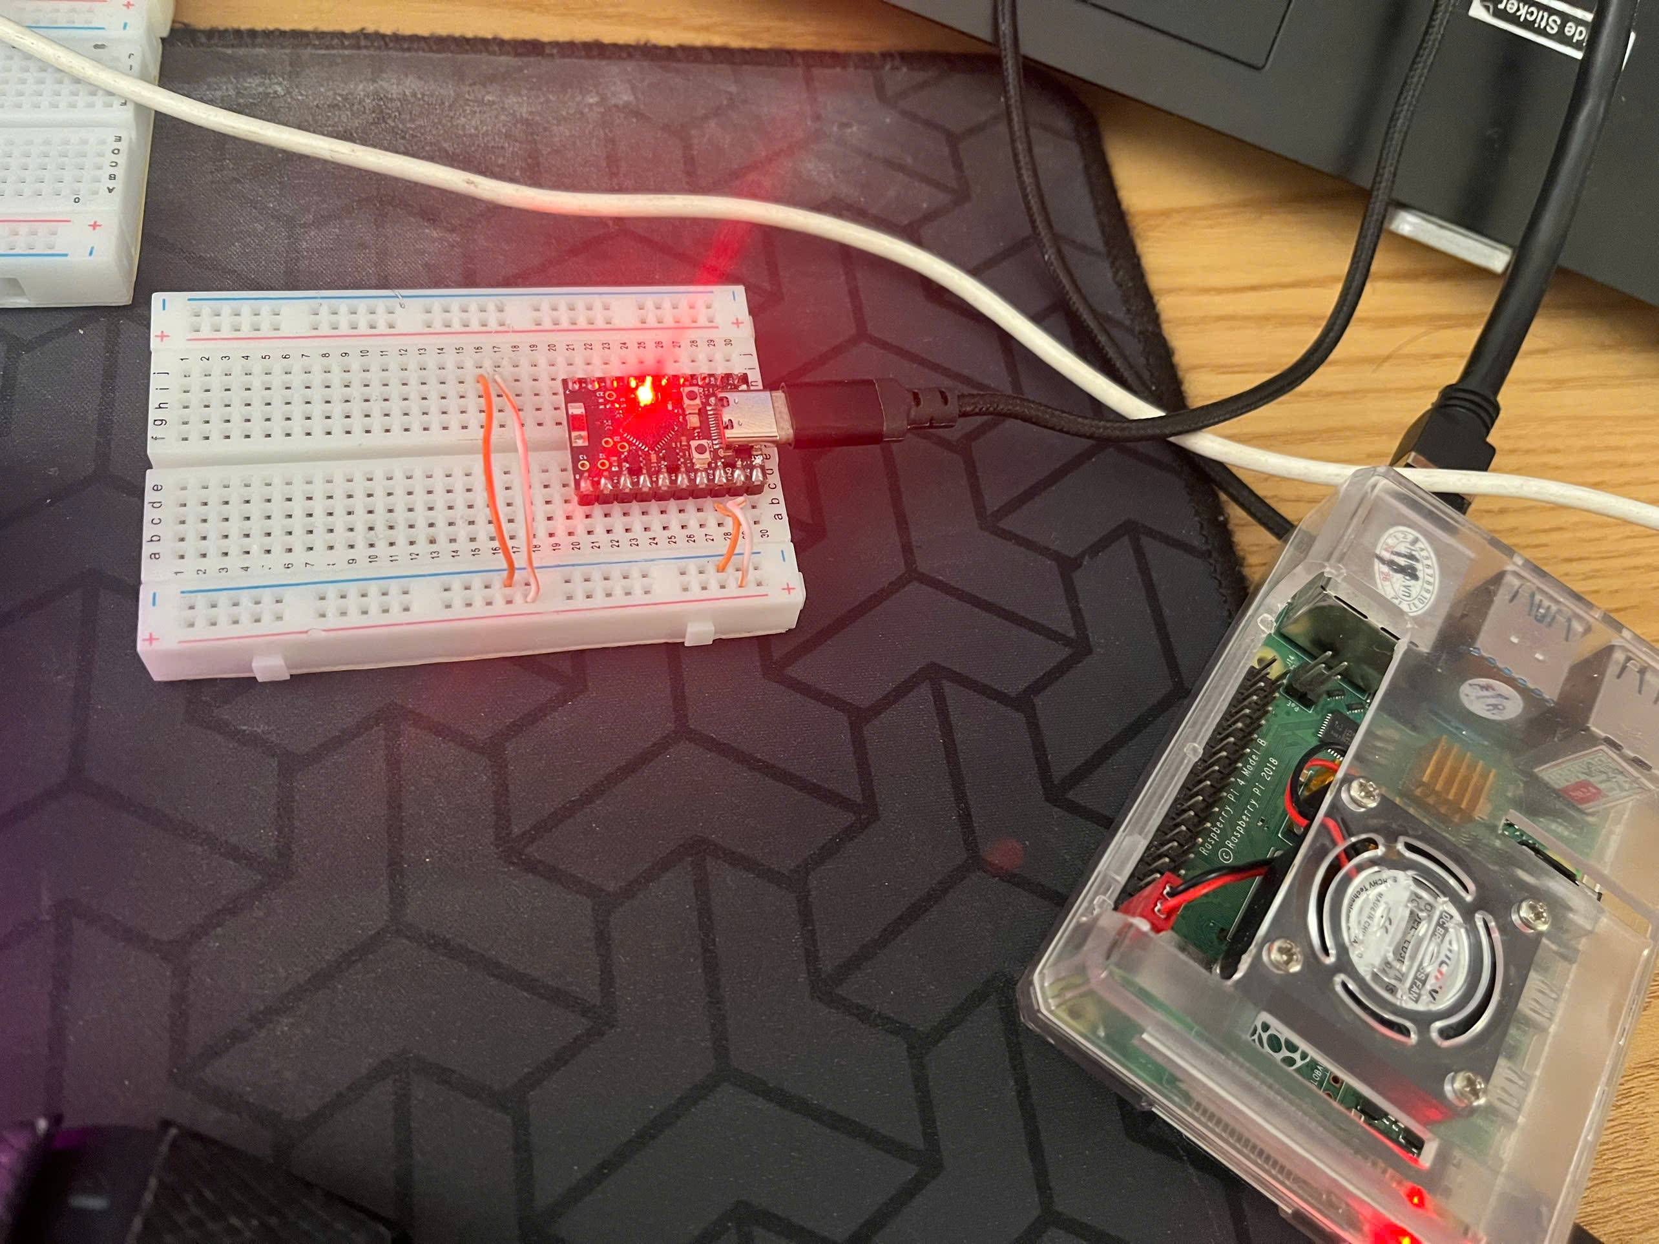

Hình 4.1 – Board ESP32-C6 sau khi nạp firmware, LED RGB đang sáng

4.2 Sự cố commissioning qua Bluetooth Low Energy
Đây là phần chiếm nhiều thời gian nhất của cả đợt thực tập, và cũng là phần duy nhất kết thúc mà không tìm ra nguyên nhân gốc. Mục này ghi lại đầy đủ những gì đã thử và những gì đã loại trừ được, vì bản thân quá trình loại trừ cũng là một kết quả.

4.2.1 Hiện tượng
Theo quy trình chuẩn, Home Assistant phải phát hiện được board qua Bluetooth Low Energy rồi mới thiết lập phiên PASE. Bốn lần thử liên tiếp trong buổi tối ngày 16/08 đều cho cùng một kết quả: add-on Matter Server quét đúng ba phút rồi bỏ cuộc với thông báo không tìm thấy thiết bị nào có thể ghép nối, ứng với mã Discriminator 15. Các mốc thất bại được ghi lại lúc 19:18:51, 19:27:47, 19:31:48 và 19:40:38.
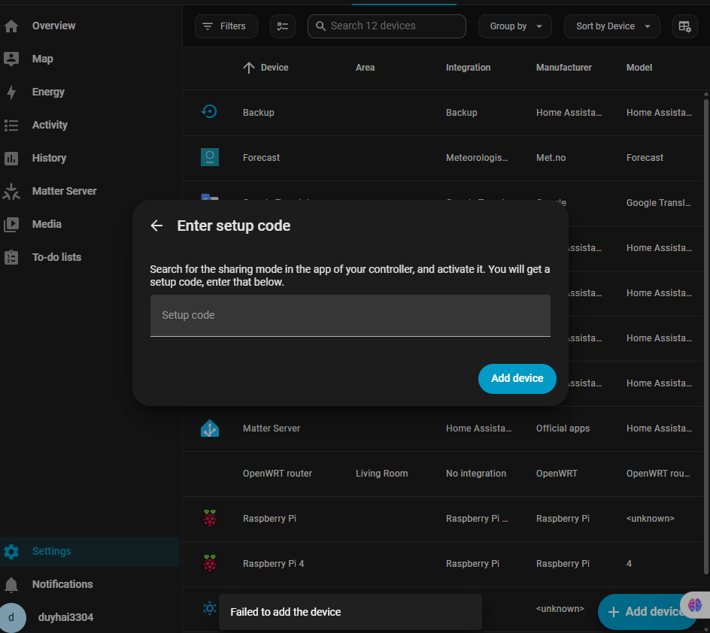

Hình 4.2 – Thông báo thất bại khi thêm thiết bị trong Home Assistant

4.2.2 Những giả thuyết đã loại trừ bằng đo đạc
Điều đáng nói là mọi dấu hiệu bề ngoài đều cho thấy hệ thống lẽ ra phải chạy được. Bốn giả thuyết lần lượt bị loại bỏ như sau.
Giả thuyết thứ nhất là mạng Wi-Fi dành cho IoT bị cách ly khỏi phần còn lại của LAN. Giả thuyết này bị loại ngay vì quá trình chết ở bước phát hiện qua BLE, khi board thậm chí còn chưa nhận được thông tin Wi-Fi để thử kết nối. Vấn đề nằm trước đó một bước.
Giả thuyết thứ hai là board hỏng hoặc không phát BLE. Log serial của board trong suốt bảy phút chỉ có đúng một dòng, ghi nhận việc chuyển từ chế độ quảng bá nhanh sang quảng bá chậm sau ba mươi mốt giây. Nghĩa là board vẫn quảng bá bình thường, và tuyệt nhiên không có kết nối BLE nào đi vào.
Giả thuyết thứ ba là Raspberry Pi không thấy board. Đây là giả thuyết bị bác bỏ dứt khoát nhất. Dữ liệu chẩn đoán của thành phần Bluetooth trong Home Assistant cho thấy bộ điều hợp của Pi đang nhìn thấy board rất rõ, ở mức tín hiệu −28 dBm, kèm đúng mã dịch vụ Matter và dữ liệu quảng bá khớp hoàn toàn với thông tin board in ra cổng serial.
address: DC:37:38:1D:D4:84 rssi: -28 dBm
UUIDs: 0000fff6-0000-1000-8000-00805f9b34fb (dich vu Matter)
ServiceData: 00 00 0F F1 FF 00 80 00
byte 0 = 00 -> thiet bi san sang ghep noi
byte 1-2 = 000F -> discriminator 3840
byte 3-4 = F1FF -> Vendor ID 0xFFF1
byte 5-6 = 0080 -> Product ID 0x8000
Giả thuyết thứ tư là thiếu bộ điều hợp hoặc bộ điều hợp đang tắt. Cấu hình cho thấy thành phần Bluetooth ở trạng thái đã nạp, bộ điều hợp đang bật và đang quét.

4.2.3 Hai cấu hình đã thử và kết quả
Add-on Matter Server có hai cách truy cập Bluetooth, và cả hai đều đã được thử. Một giả thuyết khá thuyết phục ở giai đoạn giữa là chế độ proxy đang chiếm chỗ và vô hiệu hoá đường truy cập trực tiếp — chính add-on có ghi cảnh báo rằng hai tuỳ chọn này loại trừ lẫn nhau. Nhưng sau khi chuyển hẳn sang truy cập trực tiếp, kết quả không thay đổi.

Bảng 4.2 – Các cấu hình BLE đã thử và kết quả
Lần | Cấu hình BLE của add-on | Bằng chứng trong log | Kết quả
1–4 | ble_proxy bật | BLE proxy handshake complete lúc 18:05:33, sau đó không còn dòng log BLE nào | Thất bại — không phát hiện được thiết bị
5–6 | ble_proxy tắt, bluetooth_adapter_id = 0 | Bluetooth enabled (hci-id=0), BLE is enabled, hết cảnh báo loại trừ | Thất bại — triệu chứng giống hệt
Một chi tiết nhỏ nhưng dễ vấp: trường cấu hình bộ điều hợp Bluetooth nhận số nguyên chỉ mục chứ không nhận chuỗi, nên phải nhập 0 chứ không phải hci0.
Kết luận của mục này: nguyên nhân gốc chưa xác định được. Điều duy nhất khẳng định được là bộ điều hợp của Pi thấy board rất rõ, board vẫn quảng bá, nhưng không có một kết nối BLE nào từng được thực hiện. Ở mức ghi log mặc định, thành phần điều khiển Matter không in chi tiết hoạt động BLE nên không moi thêm được thông tin. Việc nâng mức ghi log để truy tiếp là một hướng nên làm nếu có thêm thời gian.

4.2.4 Giải pháp thay thế
Sau sáu lần thất bại, đề tài dừng việc chữa BLE và chuyển hướng. Quyết định này không thuần tuý là né tránh, mà có một lý do kỹ thuật khá vững: phần kiểm chứng multi-fabric phải chạy chip-tool trong môi trường WSL, nơi hoàn toàn không có Bluetooth. Nghĩa là dù có sửa được BLE, board vẫn bắt buộc phải hiện diện trên mạng IP thì các fabric sau mới ghép vào được. Đằng nào cũng phải đi tới bước đó.
Cách làm là nạp sẵn thông tin Wi-Fi vào firmware. Việc này dựa trên một nhánh xử lý có sẵn trong mã nguồn của ngăn xếp Matter cho ESP32: nếu thiết bị chưa được cấp thông tin mạng nhưng hằng số SSID mặc định khác rỗng, ngăn xếp sẽ tự nạp cấu hình đó và bật chế độ station. Nếu hằng số rỗng, chế độ station bị tắt hẳn — đúng với hiện tượng board báo không có điểm truy cập phù hợp trong các lần thử trước đó.
CONFIG_DEFAULT_WIFI_SSID="<ten mang IoT>"
CONFIG_DEFAULT_WIFI_PASSWORD="<mat khau>"
Ảnh firmware sau khi biên dịch lại tăng đúng 208 byte so với bản trước, khớp với phần chuỗi ký tự được nhúng thêm.

4.3 Commissioning fabric thứ nhất vào Home Assistant

4.3.1 Board lên mạng và nghi vấn cách ly SSID được khép lại
Ngay lần khởi động đầu tiên sau khi nạp firmware mới, board tự kết nối Wi-Fi và nhận địa chỉ 192.168.1.39, cùng dải /24 với Raspberry Pi ở 192.168.1.196. Board cũng nhận được địa chỉ IPv6 toàn cục và quảng bá dịch vụ mDNS thành công.
sta ip: 192.168.1.39, mask: 255.255.255.0, gw: 192.168.1.1
IPv4 Internet connectivity ESTABLISHED
IPv6 addr available: 2405:4802:9053:2890:8efd:49ff:fe17:eae0
IPv6 Internet connectivity ESTABLISHED
mDNS service published: _matterc._udp
Kết quả này khép lại nghi vấn treo từ đầu đề tài về việc SSID dành cho IoT có bị cách ly hay không. Board nằm cùng dải mạng với bộ điều khiển, ping từ máy chạy chip-tool thông hoàn toàn, và dịch vụ mDNS của board được nhìn thấy trên cả IPv4 lẫn IPv6. Không có cách ly nào cả. Đáng chú ý là nghi vấn này được giải quyết bằng chính thiết bị của đề tài chứ không cần thêm công cụ nào khác.

4.3.2 Vướng ở bước xác thực chứng chỉ
Lần commissioning qua IP đầu tiên đi được xa hơn hẳn so với mọi lần thử qua BLE. Phiên PASE thiết lập thành công chỉ sau 0,45 giây, các bước cấu hình ban đầu và đồng bộ thời gian đều đạt, nhưng dừng lại ở bước xác thực thiết bị.
Phía board xử lý hoàn toàn đúng: log serial cho thấy nó nhận yêu cầu chuỗi chứng chỉ, trả về DAC rồi PAI, và hoàn tất yêu cầu xác thực. Bên bị từ chối là phía bộ điều khiển. Thông báo trả về nêu rõ thiết bị đang dùng chứng chỉ thử nghiệm, và muốn ghép được thì phải bật tuỳ chọn Test DCL trong cấu hình.
Ba phát hiện cụ thể được ghi nhận: chứng chỉ gốc thuộc loại thử nghiệm, bản kê khai chứng nhận mang kiểu chứng nhận là thử nghiệm, và có sai lệch thời gian giữa thời điểm tải chứng chỉ gốc với thời điểm hiệu lực của DAC. Như đã trình bày ở Mục 2.2.2, đây là hành vi đúng chứ không phải lỗi: firmware ví dụ dùng Vendor ID 0xFFF1 thuộc dải dành riêng cho phát triển, và một bộ điều khiển áp chính sách mức sản xuất phải từ chối nó. Sau khi bật tuỳ chọn Test DCL, hai phát hiện còn lại được hạ xuống mức thông tin và quá trình xác thực đi qua.
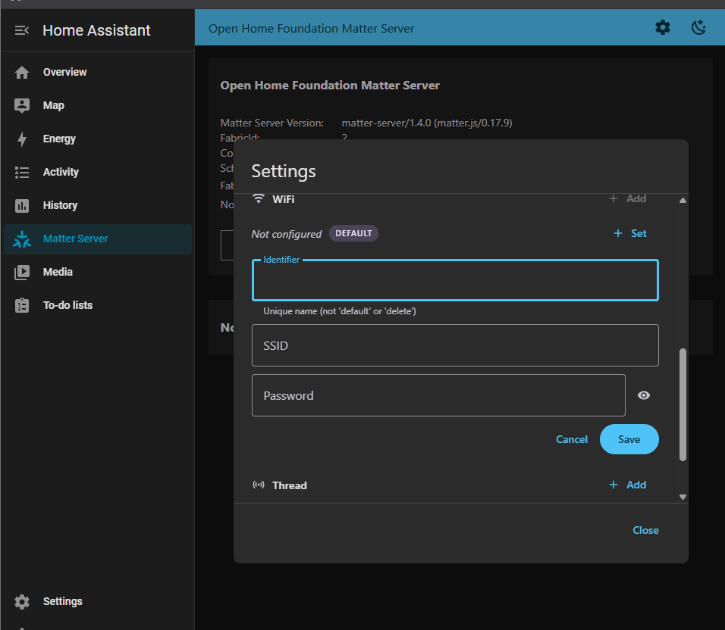

Hình 4.3 – Cấu hình add-on Matter Server trên Home Assistant

4.3.3 Kết quả và mốc thời gian
Commissioning fabric thứ nhất hoàn tất lúc 20:30 ngày 16/08/2026. Bảng 4.3 trình bày các mốc thời gian trích trực tiếp từ log của add-on, cột cuối là thời gian cộng dồn tính từ thời điểm bắt đầu tìm thiết bị.

Bảng 4.3 – Mốc thời gian commissioning fabric thứ nhất
Mốc trong quy trình | Thời điểm | Cộng dồn (giây)
Bắt đầu tìm thiết bị | 20:30:41,283 | 0
Khởi tạo phiên PASE | 20:30:41,329 | 0,05
Phiên PASE thiết lập xong | 20:30:42,684 | 1,40
Bắt đầu ghép vào fabric | 20:30:42,696 | 1,41
Xác thực chứng chỉ được chấp nhận | 20:30:44,749 | 3,47
Hoàn tất commissioning | 20:30:45,821 | 4,54
Thiết bị được ghi nhận trong fabric | 20:30:46,000 | 4,72
Đăng ký theo dõi trạng thái thành công | 20:30:47,907 | 6,62
Đặt cạnh nhau thì tương phản rất rõ: bốn lần thử qua BLE, mỗi lần quét đủ ba phút, đều không tìm thấy thiết bị; còn qua IP thì chỉ mất 1,40 giây để thiết lập xong phiên bảo mật đầu tiên và 4,72 giây để hoàn tất toàn bộ.
Thiết bị sau khi ghép sinh ra ba thực thể trong Home Assistant: một thực thể đèn, một nút nhận diện thiết bị và một mục cập nhật firmware. Các thông số định danh của fabric thứ nhất gồm chỉ số fabric 0x1, Node ID 0x0A, và Vendor ID của bên quản trị là 0x134B, tương ứng với Home Assistant.
Điều khiển hai chiều được kiểm chứng ngay sau đó bằng cách gọi lệnh tắt rồi bật từ phía Home Assistant và quan sát log của board. Trình điều khiển LED trên board in ra đúng các giá trị màu tương ứng với từng lệnh, xác nhận đường đi từ giao diện người dùng qua bộ điều khiển, qua mạng, tới vi điều khiển và ra tới LED là thông suốt.
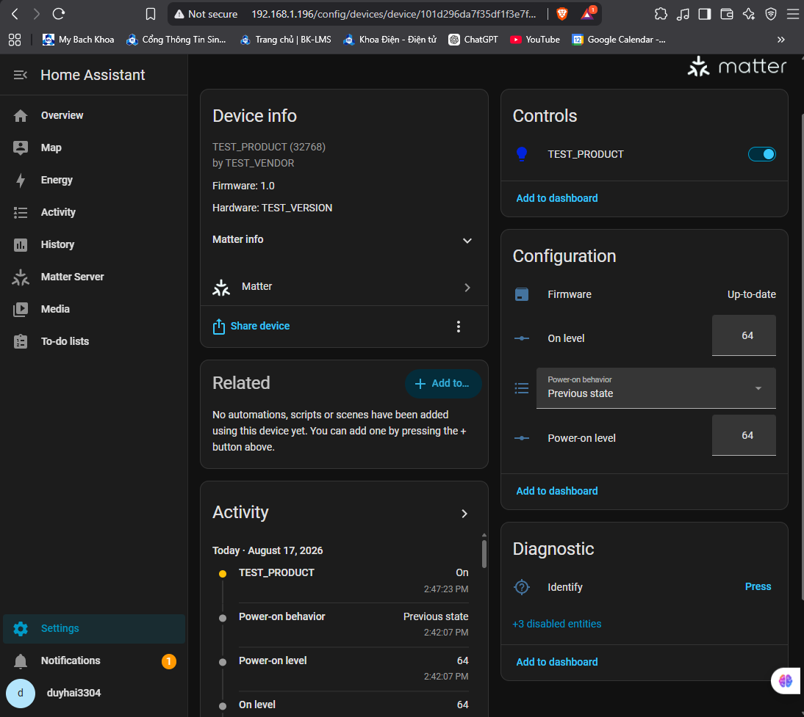

Hình 4.4 – Thiết bị sau khi ghép thành công, hiển thị trên giao diện Home Assistant

4.4 Kiểm chứng khả năng đa miền quản trị
Đây là phần kiểm chứng trọng tâm của đề tài. Toàn bộ các fabric từ thứ hai trở đi được dựng bằng chip-tool chạy trong WSL, hoàn toàn qua IP và không có Bluetooth tham gia, mỗi fabric dùng một thư mục lưu trữ riêng.

4.4.1 Kết quả ghép lần lượt sáu fabric

Bảng 4.4 – Kết quả commissioning lần lượt 6 fabric
Fabric | Bộ điều khiển | Thời gian (giây) | Điều khiển được | Fabric cũ còn hoạt động
#1 | Home Assistant | 4,72 | Có | —
#2 | chip-tool | 4,32 | Có | Có
#3 | chip-tool | 4,32 | Có | Có
#4 | chip-tool | 4,52 | Có | Có
#5 | chip-tool | 4,62 | Có | Có
#6 | chip-tool | — | Không | Có — vẫn giữ nguyên 5

4.4.2 Fabric mới được thêm mà không cần quay lại bộ điều khiển đầu tiên
Một điểm đáng nói về cách thực hiện: chỉ có fabric thứ hai lấy mã ghép nối từ Home Assistant. Các fabric thứ ba, thứ tư và thứ năm được thêm vào bằng cách dùng chính chip-tool của fabric thứ hai mở cửa sổ ghép nối thông qua cluster AdministratorCommissioning.
chip-tool pairing open-commissioning-window 2 1 300 1000 3840 \
--storage-directory ~/matter-fabrics/fabric2
# -> Successfully opened pairing window on the device
# -> Manual pairing code: [35151023648]
Chi tiết này quan trọng hơn vẻ ngoài của nó. Nếu lần nào cũng phải nhờ Home Assistant sinh mã, người ta có thể lập luận rằng fabric đầu tiên vẫn giữ một vai trò đặc quyền nào đó. Việc một fabric bất kỳ có thể mở cửa sổ cho fabric tiếp theo cho thấy các miền quản trị thực sự ngang hàng, đúng như đặc tả mô tả ở Mục 2.3.

4.4.3 Giới hạn số fabric
Thiết bị khai báo thuộc tính SupportedFabrics bằng 5. Khi ghép tới fabric thứ sáu, quá trình thất bại tại bước cấp chứng chỉ vận hành với lỗi hết bộ nhớ. Giới hạn quan sát được khớp chính xác với giá trị mà thiết bị công bố — đây là một kiểm chứng nhỏ nhưng sạch sẽ cho thấy thiết bị hành xử đúng như nó tự mô tả.
Cũng cần ghi nhận rằng sau lần thất bại đó, số fabric đã ghép vẫn là 5 và cả năm fabric vẫn hoạt động bình thường. Thiết bị không bị kẹt ở trạng thái dở dang, điều này quan trọng với một thiết bị thật vì người dùng có thể vô tình thử ghép thêm khi đã đầy.

4.4.4 Đồng bộ trạng thái giữa các miền quản trị
Việc năm fabric cùng tồn tại chưa nói lên điều gì nếu chúng không nhìn thấy thay đổi của nhau. Phép kiểm chứng đồng bộ được thực hiện theo cả hai chiều.
– chip-tool ở fabric #3 gửi lệnh tắt, sau đó fabric #2 và #3 đọc lại thuộc tính OnOff đều nhận giá trị sai, tức đã tắt.
– chip-tool ở fabric #2 gửi lệnh bật, Home Assistant ghi nhận trạng thái chuyển sang bật với thời điểm thay đổi khớp đúng lúc lệnh được gửi.
– Home Assistant ở fabric #1 gửi lệnh tắt, cả fabric #2 và #3 đều đọc được trạng thái mới.
Phép thử xoá fabric cũng cho kết quả đúng như mong đợi: sau khi xoá fabric #5, số fabric đã ghép giảm từ 5 xuống 4, các fabric #2, #3 và #4 vẫn điều khiển bình thường, riêng fabric #5 mất quyền truy cập.
Trong quá trình đọc trạng thái có một điểm suýt gây hiểu nhầm, đáng ghi lại vì người làm sau rất dễ vấp. Khi đọc thuộc tính Fabrics, chip-tool luôn báo chỉ có một mục, dù thiết bị đang có năm fabric. Đây không phải lỗi mà là do thuộc tính này giới hạn theo phạm vi fabric: mỗi bên quản trị chỉ đọc được mục của chính mình, như cơ chế bảo vệ riêng tư đã nêu ở Mục 2.3. Muốn biết tổng số thì phải đọc CommissionedFabrics.
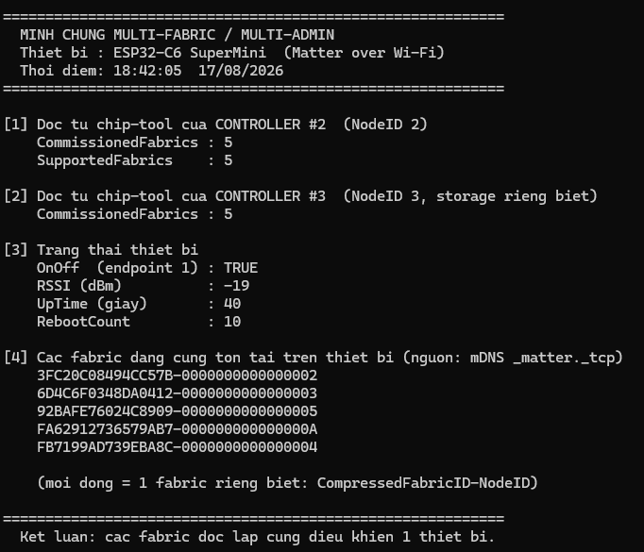

Hình 4.5 – Kết quả đọc thuộc tính CommissionedFabrics bằng chip-tool

4.5 Thời gian commissioning lặp lại
Để đánh giá độ ổn định của quy trình ghép nối, phép đo được lặp lại mười lần. Kết quả là mười trên mười lần thành công.

4.5.1 Phương pháp và điểm khác so với kế hoạch ban đầu
Kế hoạch ban đầu là xoá sạch bộ nhớ thiết bị trước mỗi lần đo, để mô phỏng đúng trạng thái xuất xưởng. Cách này không thực hiện được vì xoá bộ nhớ sẽ huỷ toàn bộ các fabric đang có và cắt ngang phép đo ổn định đang chạy song song.
Phương pháp thực tế là ghép vào một chỗ trống trong bảng fabric rồi xoá ngay sau khi đo xong để trả lại chỗ cho vòng kế tiếp. Sự khác biệt về ý nghĩa cần được nói rõ: cách đã dùng đo thời gian thêm một fabric vào thiết bị vốn đã có sẵn bốn fabric và đang ở trên mạng; còn cách xoá sạch bộ nhớ sẽ bao gồm cả thời gian board khởi động lại và kết nối Wi-Fi, nên con số chắc chắn lớn hơn. Vì vậy các số liệu dưới đây không nên được diễn giải thành thời gian lắp đặt một thiết bị mới từ trong hộp.

4.5.2 Kết quả

Bảng 4.5 – Thời gian commissioning lặp lại 10 lần
Chỉ số | Giá trị
Số lần đo | 10
Tỉ lệ thành công | 10/10 (100%)
Trung bình | 4,460 giây
Trung vị | 4,514 giây
Nhanh nhất | 3,816 giây
Chậm nhất | 4,669 giây
Độ lệch chuẩn | 0,236 giây
Tám trong mười giá trị nằm gọn trong khoảng từ 4,41 đến 4,52 giây, cho thấy quy trình khá ổn định. Độ lệch chuẩn 0,236 giây chủ yếu do một mẫu duy nhất ở mức 3,816 giây kéo xuống; nếu bỏ mẫu này thì phân tán còn rất nhỏ.
Một quan sát phụ nhưng thú vị: qua mười vòng, chỉ số fabric mà thiết bị cấp tăng đơn điệu từ 6 lên 15, trong khi tổng số fabric đã ghép luôn giữ nguyên bằng 5. Nghĩa là thiết bị không tái sử dụng chỉ số cũ sau khi xoá mà luôn cấp chỉ số mới. Hành vi này đúng theo chuẩn: chỉ số fabric là định danh duy nhất trong vòng đời thiết bị, tránh việc một bên quản trị mới bị nhầm với bên đã bị xoá trước đó.

4.6 Độ trễ điều khiển

4.6.1 Phương pháp đo
Độ trễ được đo trên hai bộ điều khiển khác nhau để có cơ sở so sánh. Với chip-tool, thời gian được trích từ dấu thời gian trong log: khoảng cách giữa thời điểm lệnh rời khỏi bộ điều khiển và thời điểm nhận được phản hồi từ thiết bị. Với Home Assistant, phép đo thực hiện qua giao diện lập trình của nó, lấy tổng thời gian của lệnh gọi dịch vụ bật tắt.
Có một điểm phải làm rõ để hai cột số liệu so sánh được với nhau. chip-tool là tiến trình ngắn hạn: mỗi lần chạy nó phải tìm lại thiết bị qua mDNS rồi bắt tay phiên bảo mật từ đầu, mất khoảng 1,44 giây. Một bộ điều khiển thường trú như Home Assistant giữ sẵn phiên nên không chịu phần này. Vì vậy cột độ trễ dưới đây chỉ tính riêng phần trao đổi lệnh khi phiên đã sẵn sàng, còn phần thiết lập phiên được tách ra ghi riêng.
Phần chi phí giao thức phía Home Assistant cũng được kiểm tra: ba phép đo tham chiếu tới một điểm cuối không chạm vào thiết bị cho kết quả từ 3,4 đến 6,2 mili-giây, tức không đáng kể so với con số hàng trăm mili-giây của lệnh thật.
Ngày 18 tháng 8, sau khi thiết bị có endpoint Generic Switch, chiều ngược lại cũng đo được. Đây là chiều thiết bị chủ động báo lên bộ điều khiển, khác hẳn về bản chất với hai phép đo trên: không có lệnh nào được gửi xuống và không có phản hồi nào phải chờ.
Phép đo lấy hai mốc thời gian. Mốc thứ nhất là lúc firmware ghi nhận nút được nhấn, đọc từ cổng nối tiếp và đóng dấu thời gian ngay trên máy tính. Mốc thứ hai là lúc Home Assistant ghi nhận sự kiện, lấy từ lịch sử của thực thể tương ứng với endpoint 2. Mỗi lần nhấn sinh hai sự kiện, InitialPress lúc nhấn và ShortRelease lúc nhả, nên mười lăm lần nhấn cho ba mươi mẫu.
Hai mốc này nằm trên hai máy khác nhau nên đồng hồ của chúng phải được đối chiếu trước. Việc đó làm bằng cách ghi một thực thể tạm lên Home Assistant rồi đọc lại thời điểm nó ghi nhận, cả chuyến đi gói gọn trong một lần khứ hồi ngắn nên sai số chỉ bằng một nửa thời gian đó. Kết quả cho thấy hai đồng hồ lệch nhau 836 mili-giây, với độ tản mát khoảng 5 mili-giây qua bảy lần đo. Con số 836 mili-giây này lớn gấp nhiều lần đại lượng cần đo, nên bỏ qua nó thì toàn bộ phép đo mất ý nghĩa; các giá trị trong bảng đều đã trừ đi phần lệch này.
Một cách làm khác đã được thử trước đó và không dùng được, cũng nên ghi lại. Ý định ban đầu là dùng chip-tool đăng ký nhận sự kiện để phép đo nằm gọn trên một máy, khỏi phải đối chiếu đồng hồ. Chạy ở chế độ lệnh đơn thì công cụ nhận hết các sự kiện đã lưu trên thiết bị rồi thoát ngay. Chạy trong chế độ tương tác thì giữ được đăng ký và đường truyền vẫn sống, nhìn được cả gói xác nhận lẫn gói truyền lại trong log, nhưng thiết bị không đẩy sự kiện mới về vì các sự kiện này không được đánh dấu là khẩn. Home Assistant không vướng hạn chế đó vì nó là bộ điều khiển thường trú, giữ đăng ký liên tục.

4.6.2 Kết quả

Bảng 4.6 – Độ trễ điều khiển từ hai bộ điều khiển
Lần đo | Bộ điều khiển | Lệnh | Độ trễ (ms)
1 | chip-tool (fabric #2) | toggle | 155
2 | chip-tool (fabric #2) | toggle | 111
3 | chip-tool (fabric #2) | toggle | 147
4 | chip-tool (fabric #2) | toggle | 115
5 | chip-tool (fabric #2) | toggle | 139
6 | Home Assistant | toggle | 163
7 | Home Assistant | toggle | 172
8 | Home Assistant | toggle | 122
9 | Home Assistant | toggle | 174
10 | Home Assistant | toggle | 104
11 | Nút vật lý → Home Assistant | Sự kiện InitialPress | 24,7
12 | Nút vật lý → Home Assistant | Sự kiện InitialPress | 30,4
13 | Nút vật lý → Home Assistant | Sự kiện InitialPress | 25,9
14 | Nút vật lý → Home Assistant | Sự kiện InitialPress | 25,1
15 | Nút vật lý → Home Assistant | Sự kiện InitialPress | 27,6

Bảng 4.6b – Tổng hợp độ trễ theo bộ điều khiển
Bộ điều khiển | Trung bình (ms) | Nhỏ nhất (ms) | Lớn nhất (ms) | Độ lệch chuẩn (ms)
chip-tool | 133,4 | 111 | 155 | 19,5
Home Assistant | 147,0 | 104 | 174 | 32,0
Nút vật lý → Home Assistant | 30,7 | 24,7 | 48,0 | 5,8

4.6.3 Phân tích: độ trễ đến từ đâu
Hai bộ điều khiển cho kết quả khá gần nhau, chênh khoảng 14 mili-giây. Điều đó gợi ý rằng phần lớn độ trễ không nằm ở bộ điều khiển mà nằm ở đoạn đường chung giữa chúng — tức là mạng và bản thân thiết bị.
Để kiểm tra giả thuyết này, một phép đo bổ sung được thực hiện: gửi 20 gói ICMP tới board và đo thời gian khứ hồi ở mức mạng, hoàn toàn không liên quan tới ngăn xếp Matter.

Bảng 4.6c – Thời gian khứ hồi ở mức mạng tới thiết bị (20 gói, mất gói 0%)
Chỉ số thời gian khứ hồi ICMP | Giá trị (ms)
Nhỏ nhất | 32,3
Trung bình | 76,9
Lớn nhất | 125,9
Độ lệch trung bình | 28,2
Kết quả này giải thích khá trọn vẹn con số ở trên. Thời gian khứ hồi trung bình ở mức mạng đã là 76,9 mili-giây, và dao động rất rộng từ 32 tới 126 mili-giây. Biên độ dao động lớn như vậy trong một mạng LAN không tải là dấu hiệu đặc trưng của cơ chế tiết kiệm năng lượng trên Wi-Fi: thiết bị chỉ tỉnh dậy nghe sóng theo chu kỳ, nên một gói tin đến vào lúc thiết bị đang ngủ sẽ phải chờ tới nhịp thức tiếp theo.
Nói cách khác, độ trễ quan sát được không phải chi phí của giao thức Matter mà chủ yếu là chi phí của tầng Wi-Fi bên dưới. Đây cũng là một lập luận ủng hộ nhận định ở Mục 2.4.2 về sự đánh đổi giữa Wi-Fi và Thread.
So với kỳ vọng sử dụng thực tế, toàn bộ mười phép đo đều nằm dưới 200 mili-giây. Với thao tác bật tắt đèn trong nhà, ngưỡng mà người dùng bắt đầu cảm thấy chậm thường được lấy quanh mức một giây, nên hệ thống đáp ứng thoải mái yêu cầu này.
Số liệu của chiều ngược lại củng cố thêm cách giải thích ở trên, theo một hướng không ngờ tới. Khi thiết bị chủ động báo lên, độ trễ trung bình chỉ 30,7 mili-giây, trung vị 28,7, và toàn bộ ba mươi mẫu nằm trong khoảng 24,7 đến 48,0 mili-giây với độ lệch chuẩn 5,8. Tức là nhanh hơn chiều điều khiển chừng bốn lần, mà lại ổn định hơn hẳn: độ lệch chuẩn 5,8 so với 19,5 và 32,0 mili-giây của hai bộ điều khiển.
Khác biệt này nằm đúng chỗ mà giả thuyết về cơ chế tiết kiệm năng lượng dự đoán. Khi bộ điều khiển gửi lệnh xuống, gói tin phải chờ thiết bị thức dậy theo chu kỳ nghe của nó, và đó là phần thời gian trôi nổi làm độ trễ dao động mạnh. Khi thiết bị tự gửi đi thì nó đang thức sẵn, không phải chờ ai cả, nên thời gian còn lại chỉ là chi phí truyền thật của mạng cộng chi phí xử lý hai đầu. Nói cách khác, cùng một đường truyền và cùng một ngăn xếp giao thức nhưng đi hai chiều lại cho hai con số cách nhau bốn lần, và phần chênh lệch đó thuộc về tầng Wi-Fi chứ không thuộc về Matter.
Về mặt sử dụng, con số 30 mili-giây cho thấy một công tắc vật lý gắn trên thiết bị Matter phản hồi nhanh hơn nhiều so với cảm nhận của người dùng, và nhanh hơn cả khi bấm nút trên ứng dụng điện thoại.

4.7 Điều khiển màu và bài học về ColorCapabilities
Phần này ghi lại một hiện tượng ban đầu bị nghi là lỗi phần cứng nhưng hoá ra là do hiểu sai khả năng của thiết bị. Khi gửi lệnh đặt màu đỏ thuần từ Home Assistant bằng tham số RGB, LED trên board lại sáng màu trắng ấm thay vì đỏ.
Truy nguyên bằng cách đọc trực tiếp các thuộc tính của cluster ColorControl cho thấy thiết bị khai báo giá trị ColorCapabilities bằng 24, tức chỉ bật hai bit tương ứng với chế độ toạ độ màu XY và chế độ nhiệt độ màu. Bit dành cho chế độ Hue/Saturation không được bật, và khi thử gửi lệnh theo chế độ đó thì thiết bị trả về mã lỗi lệnh không được hỗ trợ.
Khi điều khiển đúng theo chế độ toạ độ XY thì màu ra chính xác tuyệt đối:
move-to-color 45913 19615 (x=0,7006 y=0,2993) -> led set r:255 g:0 b:0 DO
move-to-color 11298 48941 (x=0,1724 y=0,7468) -> led set r:0 g:210 b:0 XANH LA
move-to-color 8880 2614 (x=0,1355 y=0,0399) -> led set r:0 g:0 b:255 XANH DUONG
Phía Home Assistant cũng vậy: gọi lệnh với tham số toạ độ XY cho ra đúng màu đỏ thuần, trong khi gọi bằng tham số RGB thì ra màu trắng. Nguyên nhân là bộ điều khiển phải quy đổi giá trị RGB sang khả năng mà thiết bị thực sự hỗ trợ, và trong quá trình đó có một lệnh theo chế độ nhiệt độ màu được phát ra sau, đè lên lệnh toạ độ trước đó.
Kết luận rút ra: thiết bị không hề có lỗi. Với những thiết bị chỉ khai báo hỗ trợ toạ độ XY và nhiệt độ màu, việc điều khiển phải đi theo đúng đường đó. Đây là ví dụ cụ thể cho thấy vì sao mô hình dữ liệu chuẩn hoá lại quan trọng: khả năng của thiết bị được công bố tường minh qua thuộc tính, và bên điều khiển có trách nhiệm đọc trước khi ra lệnh.
Trong quá trình chụp ảnh minh hoạ ngày 17/08, hiện tượng màu trắng xuất hiện trở lại ngay cả khi hoàn toàn không dùng Home Assistant mà chỉ dùng chip-tool. Điều đó cho thấy cách giải thích ở trên chưa đầy đủ. Lần này việc truy nguyên được thực hiện bằng cách đọc trực tiếp log của trình điều khiển LED qua cổng nối tiếp trong lúc gửi lệnh, thay vì chỉ suy đoán từ hiện tượng quan sát được.

Bảng 4.7 – Log trình điều khiển LED thu được khi gửi lần lượt các lệnh
move-to-level 254 -> led set r:255, g:255, b:255 TRANG
move-to-color 45913 19615 -> led set r:255, g:0, b:0 DO
move-to-color 11300 48947 -> led set r:0, g:210, b:0 XANH LA
move-to-color 8880 2614 -> led set r:0, g:0, b:255 XANH DUONG
move-to-level 20 -> led set r:17, g:17, b:17 TRANG
Kết quả cho thấy các lệnh đặt màu đều cho ra đúng ba màu cơ bản, nhưng mọi lệnh đổi độ sáng lại biến LED thành thang xám. Đọc mã nguồn của trình điều khiển WS2812 trong esp-matter (tệp device_hal/led_driver/ws2812/led_driver.c) giải thích được cơ chế:
static HS_color_t current_HS = {0, 0}; // hue = 0, saturation = 0
esp_err_t led_driver_set_brightness(led_driver_handle_t handle, uint8_t brightness)
{
...
hsv_to_rgb(current_HS, brightness, &mRGB); // luon di qua duong HSV
return led_driver_set_RGB(handle);
}
esp_err_t led_driver_set_xy(led_driver_handle_t handle, uint16_t x, uint16_t y)
{
uint8_t brightness = current_power ? current_brightness : 0;
XY_color_t xy_color = {x, y};
xy_to_rgb(xy_color, brightness, &mRGB); // duong XY, doc lap voi HSV
return led_driver_set_RGB(handle);
}
Trình điều khiển duy trì hai đường tính màu song song, đường HSV và đường toạ độ XY, nhưng cả hai cùng ghi vào một biến màu đầu ra duy nhất. Lệnh đổi độ sáng luôn đi qua đường HSV với biến trạng thái current_HS. Vì thiết bị này không hỗ trợ chế độ Hue/Saturation nên current_HS không bao giờ được cập nhật, giữ nguyên giá trị khởi tạo có độ bão hoà bằng 0. Độ bão hoà bằng 0 nghĩa là màu xám không sắc, nên phép biến đổi cho ra ba thành phần đỏ, lục, lam bằng nhau. Kết quả là mỗi lệnh đổi độ sáng đều xoá mất màu vừa đặt bằng toạ độ XY.
Phép kiểm tra số học xác nhận cách giải thích này. Với lệnh đặt mức sáng 20, giá trị được quy đổi từ thang Matter 0–254 sang thang 0–100 thành 7, rồi từ thang 0–100 sang thang 0–255 thành 17, đúng bằng giá trị r:17 g:17 b:17 quan sát được trong log.
Hệ quả thực tiễn khi vận hành và khi trình diễn: phải đặt độ sáng trước rồi mới đặt màu, và không chèn lệnh đổi độ sáng vào giữa chuỗi lệnh màu. Ngoài ra hàm bật/tắt đèn trong trình điều khiển cũng gọi lại hàm đặt độ sáng, nên thao tác bật đèn cũng đưa LED về màu trắng trước khi lệnh màu kế tiếp có hiệu lực.
Cần nói rõ để tránh hiểu nhầm: đây là hạn chế của mã ví dụ đi kèm bộ phát triển, không phải lỗi của chuẩn Matter cũng không phải lỗi phần cứng. Ở tầng giao thức, thiết bị báo cáo trạng thái hoàn toàn chính xác. Trong cùng phép đo, thuộc tính ColorMode đọc về bằng 1 tức chế độ toạ độ XY, CurrentX và CurrentY giữ đúng giá trị đã đặt. Nghĩa là lớp Matter làm đúng, sai lệch chỉ nằm ở đoạn mã chuyển từ mô hình dữ liệu xuống điều khiển phần cứng.
Một nguyên nhân thứ hai, độc lập, cũng cho ra màu trắng: mở cổng nối tiếp để xem log làm board khởi động lại, và sau khi khởi động LED trở về màu mặc định trắng ấm. Vì vậy khi trình diễn hoặc chụp ảnh minh hoạ thì không mở chương trình giám sát cổng nối tiếp.
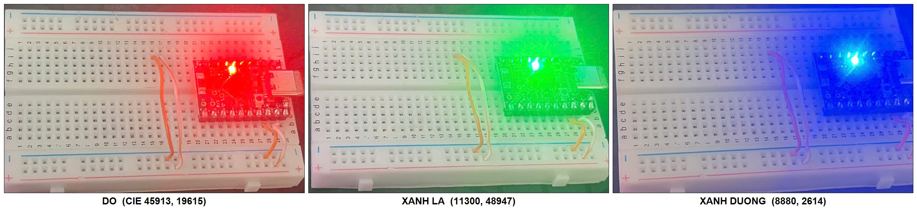

Hình 4.6 – LED hiển thị đúng ba màu cơ bản khi điều khiển bằng toạ độ XY

4.8 Độ ổn định theo thời gian
Phép đo ổn định được thực hiện tự động bằng một kịch bản chạy nền: mỗi giờ gửi một lệnh đảo trạng thái từ fabric #2, sau đó đọc lại cường độ tín hiệu, thời gian hoạt động và số lần khởi động lại của thiết bị. Phép đo bắt đầu lúc 20:53 ngày 16/08 và kết thúc lúc 02:54 ngày 17/08, gồm bảy mốc đo cách nhau một giờ, trải trên khoảng thời gian 6 giờ 1 phút.

Bảng 4.8 – Kết quả đo ổn định liên tục
Mốc | Thời điểm | Lệnh gửi | Kết quả | RSSI (dBm) | UpTime (giây) | Số lần khởi động lại
1 | 20:53:49 | toggle từ fabric #2 | OK | −23 | 1.441 | 3
2 | 21:53:56 | toggle từ fabric #2 | OK | −24 | 5.048 | 3
3 | 22:54:03 | toggle từ fabric #2 | OK | −23 | 8.654 | 3
4 | 23:54:10 | toggle từ fabric #2 | OK | −24 | 12.261 | 3
5 | 00:54:17 | toggle từ fabric #2 | OK | −21 | 15.868 | 3
6 | 01:54:24 | toggle từ fabric #2 | OK | −20 | 19.475 | 3
7 | 02:54:31 | toggle từ fabric #2 | OK | −23 | 23.082 | 3
Ba điều rút ra từ bảng này. Thứ nhất, bảy trên bảy lệnh đều thành công, không có lần nào phải thử lại. Thứ hai, số lần khởi động lại giữ nguyên giá trị 3 trong suốt quá trình, và thời gian hoạt động tăng đều đặn khoảng 3.607 giây giữa hai mốc liên tiếp — nghĩa là thiết bị chạy liên tục, không hề khởi động lại lần nào. Thứ ba, cường độ tín hiệu dao động trong khoảng hẹp từ −20 đến −24 dBm, mức rất mạnh, cho thấy kết nối Wi-Fi ổn định.
Cần nói rõ về cách chọn chỉ tiêu. Kế hoạch ban đầu định theo dõi lượng heap còn trống theo thời gian để phát hiện rò rỉ bộ nhớ. Vì lý do đã trình bày ở Mục 4.1, thuộc tính đó không đọc được. Chỉ tiêu thay thế là số lần khởi động lại kết hợp thời gian hoạt động: nếu firmware rò rỉ bộ nhớ tới mức cạn kiệt thì thiết bị sẽ khởi động lại và cả hai con số này sẽ phản ánh ngay. Cách thay thế này yếu hơn ở chỗ nó không phát hiện được rò rỉ chậm chưa đủ gây sự cố, và đó là một hạn chế thật của phép đo.

4.9 Khảo sát vùng phủ sóng
Phép đo được thực hiện ngày 17 tháng 8 năm 2026, sau khi phép đo ổn định dài hạn đã kết thúc nên thiết bị được phép di chuyển mà không làm hỏng phép đo nào đang chạy. Thiết bị được cấp nguồn rời và mang lần lượt tới sáu vị trí, còn máy tính điều khiển giữ nguyên vị trí trong suốt quá trình.
Cường độ tín hiệu không đo bằng máy tính mà đọc trực tiếp từ chính thiết bị, thông qua thuộc tính RSSI của cụm WiFiNetworkDiagnostics. Cách đọc này cho đúng mức tín hiệu mà ESP32-C6 nhận được từ điểm truy cập, thay vì mức tín hiệu tại vị trí máy tính vốn không liên quan tới đường truyền cần khảo sát. Tại mỗi vị trí, hệ thống gửi mười lệnh bật tắt cách nhau một giây và đếm số lệnh nhận được phản hồi.
Độ trễ trong bảng dưới đây đo bằng đúng phương pháp đã trình bày ở Mục 4.6, tức là chỉ tính riêng phần lệnh sau khi phiên bảo mật đã sẵn sàng, nhờ vậy hai bảng so sánh trực tiếp được với nhau. Khoảng cách tính từ vị trí gốc là chỗ ngồi, nơi đặt bộ định tuyến ngay cạnh máy tính, nên xấp xỉ khoảng cách từ thiết bị tới điểm truy cập với sai số khoảng một mét.

Bảng 4.9 – Kết quả khảo sát vùng phủ sóng
Vị trí | Khoảng cách (m) | Vật cản | RSSI (dBm) | Lệnh thành công | Độ trễ TB (ms)
Cùng bàn | dưới 1 | Không | -25 | 10/10 | 126
Cùng phòng | 1 | Không | -48 | 10/10 | 117
Cùng phòng | 3 | Không | -51 | 10/10 | 120
Cùng phòng | 5 | Không | -48 | 10/10 | 118
Cùng phòng | 10 | Không | -63 | 9/10 | 282
Phòng bên | 8 | 1 tường | -68 | 10/10 | 119
Tổng cộng năm mươi chín trên sáu mươi lệnh được thực hiện thành công. Vị trí mười mét là điểm duy nhất có lệnh thất bại và cũng là điểm duy nhất có độ trễ trung bình tăng vọt, lên 282 mili giây so với khoảng 117 đến 126 mili giây ở các vị trí còn lại.
Nhìn vào dãy số đo từng lần tại vị trí này, cơ chế gây ra con số đó hiện ra khá rõ: 557, 104, 100, 104, 779, 111, 125, 540 và 126 mili giây. Ba lần đo bị kéo dài bất thường nằm xen giữa những lần hoàn toàn bình thường, thay vì toàn bộ dãy số cùng chậm đi. Đây là dấu hiệu của việc truyền lại ở lớp dưới khi tín hiệu yếu, chứ không phải đường truyền bị chậm đều. Nếu loại ba giá trị này thì trung bình còn khoảng 112 mili giây, tương đương các vị trí khác.
Hai điểm trong bảng cần được nêu rõ thay vì làm ngơ. Thứ nhất, cường độ tín hiệu không giảm đơn điệu theo khoảng cách: vị trí năm mét đo được -48 dBm, mạnh hơn vị trí ba mét là -51 dBm. Hiện tượng này là bình thường với truyền sóng trong nhà, nơi tín hiệu phản xạ từ tường và đồ đạc cộng hưởng hoặc triệt tiêu lẫn nhau tuỳ vị trí, và còn chịu ảnh hưởng của hướng ăng-ten trên board.
Thứ hai, và đáng chú ý hơn, vị trí phòng bên có cường độ tín hiệu yếu nhất bảng, -68 dBm, yếu hơn cả vị trí mười mét, nhưng lại đạt mười trên mười lệnh với độ trễ 119 mili giây, tốt ngang vị trí một mét. Kết quả này cho thấy cường độ tín hiệu một mình không quyết định chất lượng điều khiển. Trong dải từ -48 đến -68 dBm mà phép đo này bao phủ, độ trễ chịu ảnh hưởng của nhiễu và trạng thái kênh tại thời điểm đo nhiều hơn là của cường độ tín hiệu.
Vị trí cùng bàn được giữ lại như một mốc tham chiếu cận, cho biết mức tín hiệu đạt được khi thiết bị nằm sát điểm truy cập. Khoảng cách của vị trí này không đo bằng thước nên không đưa vào phép so sánh theo khoảng cách.

4.10 Hoạt động khi mất kết nối Internet
Đây là phép đo kiểm chứng trực tiếp luận điểm điều khiển cục bộ đã nêu ở Chương II, rằng hệ thống Matter không phụ thuộc vào máy chủ đám mây của nhà sản xuất. Phép đo được thực hiện ngày 17 tháng 8 năm 2026.
Kết nối Internet được ngắt bằng cách tắt kết nối WAN trong giao diện quản trị của bộ định tuyến, chứ không tắt thiết bị hay rút dây mạng. Cách làm này quan trọng vì phép đo chỉ có ý nghĩa khi mạng nội bộ còn nguyên vẹn: Raspberry Pi và ESP32-C6 vẫn phải nằm cùng một lớp mạng, chỉ riêng đường ra Internet bị cắt. Trước mỗi lượt đo, hệ thống tự kiểm tra ba điều kiện là mất Internet, còn thấy Home Assistant và còn thấy thiết bị trong mạng nội bộ, và chỉ tiến hành đo khi cả ba đều thoả mãn.
Mỗi chức năng được thử hai lượt, một lượt khi còn Internet để làm mốc so sánh và một lượt sau khi đã ngắt, nhằm phân biệt chức năng thực sự mất với chức năng vốn đã không hoạt động từ trước.

Bảng 4.10 – Chức năng hệ thống khi mất kết nối Internet
Chức năng | Có Internet | Không Internet
Bật tắt đèn từ Home Assistant | Hoạt động | Hoạt động
Đổi màu đèn từ Home Assistant | Hoạt động | Hoạt động
Điều khiển từ chip-tool (fabric 2) | Hoạt động | Hoạt động
Đồng bộ trạng thái giữa các fabric | Hoạt động | Hoạt động
Truy cập Home Assistant từ ngoài mạng | Hoạt động | Mất
Toàn bộ đường điều khiển cục bộ giữ nguyên hoạt động khi mất Internet. Đèn vẫn bật tắt và đổi màu được từ giao diện Home Assistant, chip-tool vẫn gửi lệnh và nhận phản hồi bình thường, và điều đáng chú ý nhất là trạng thái vẫn đồng bộ giữa các miền quản trị: lệnh bật phát đi từ fabric thứ hai vẫn được fabric thứ ba đọc lại đúng trạng thái.
Chức năng duy nhất mất đi là truy cập Home Assistant từ ngoài mạng. Điều này nằm đúng chỗ nó phải nằm và không mâu thuẫn với luận điểm đang kiểm chứng: thứ mất đi là khả năng truy cập từ xa, vốn dĩ đi qua Internet theo đúng thiết kế, chứ không phải khả năng điều khiển thiết bị. Một hệ thống phụ thuộc đám mây sẽ mất cả hai.
Hai chức năng còn lại trong kế hoạch không kết luận được và được ghi nhận ở đây thay vì điền một kết quả không có cơ sở. Chức năng nút nhấn vật lý chưa đo được vì firmware đang chạy là ví dụ đèn của esp-matter, chưa có endpoint Generic Switch; phần cứng ba nút đã nối và đã kiểm tra đạt trong cùng ngày, nên phép đo này chỉ còn chờ firmware.
Chức năng ghép thêm bộ điều khiển mới khi mất Internet là trường hợp dễ dẫn tới kết luận sai nhất. Thiết bị đang giữ đủ năm fabric, tức đã chạm giới hạn đã xác định ở Mục 4.4, nên một phép thử ghép thêm chắc chắn thất bại. Nhưng nguyên nhân thất bại khi đó là hết chỗ lưu fabric chứ không phải mất Internet, và ghi nhận nó thành bằng chứng cho việc mất Internet sẽ là một kết luận sai. Muốn đo đúng thì phải xoá bớt một fabric trước, việc này chưa thực hiện vì năm fabric đang giữ là kết quả chính của đề tài.

4.11 Thi công mạch ngoại vi và mở rộng firmware
Phần này được thực hiện trong hai ngày 17 và 18 tháng 8 năm 2026, sau khi toàn bộ phép đo về giao thức đã xong. Trình tự gồm ba bước: kiểm tra từng khối phần cứng bằng một chương trình riêng, đưa trình điều khiển vào firmware Matter, rồi thêm màn hình. Cách chia bước này không phải cho gọn báo cáo mà là cách làm thật, vì mỗi bước đều có khả năng làm hỏng thứ đã chạy được ở bước trước.

4.11.1 Kiểm tra phần cứng bằng chương trình riêng
Trước khi động vào firmware Matter, ba khối phần cứng được kiểm tra bằng một chương trình ESP-IDF thuần, không dính gì tới esp-matter. Chương trình quét địa chỉ trên bus I2C, cho ba đèn sáng lần lượt mỗi đèn 800 mili giây, và đọc trạng thái ba nút mỗi 50 mili giây kèm bộ đếm số lần nhấn. Gộp cả ba phép kiểm vào một chương trình để chỉ mất một lượt biên dịch và nạp thay vì ba lượt.

Bảng 4.11 – Kết quả kiểm tra từng khối phần cứng
Khối | Chân | Kết quả | Bằng chứng
Màn hình OLED | GPIO6, GPIO7 | Đạt | Địa chỉ 0x3C hiện trên bảng quét, ổn định qua 6 lượt quét và 3 lần khởi động
LED xanh lá | GPIO0 | Đạt | Sáng đúng lượt trong chu kỳ 3,2 giây
LED đỏ | GPIO1 | Đạt | Sáng đúng lượt trong chu kỳ 3,2 giây
LED xanh dương | GPIO2 | Đạt | Sáng đúng lượt trong chu kỳ 3,2 giây
Nút nhấn 1 | GPIO20 | Đạt | Bắt đủ 4 lần nhấn và 4 lần nhả
Nút nhấn 2 | GPIO19 | Đạt | Bắt đủ 4 lần nhấn và 4 lần nhả
Nút nhấn 3 | GPIO18 | Đạt | Bắt đủ 4 lần nhấn và 4 lần nhả

Bảng trên là kết quả của lần chạy thứ hai. Lần chạy đầu cho ra một hiện tượng khá đặc trưng: bộ đếm của cả ba nút nhảy lên 1 ngay khi chương trình khởi động rồi đứng yên suốt 95 giây, không có lấy một dòng ghi nhận nhả nút, trong khi không ai chạm vào nút nào.
Cách đọc hiện tượng này khá thẳng. Bộ đếm chỉ tăng khi mức điện áp trên chân chuyển từ cao xuống thấp, nên cả ba chân đã ở mức thấp ngay từ lúc khởi động và không bao giờ trở về mức cao. Nghĩa là ba nút thông mạch vĩnh viễn chứ không phải đang bị nhấn. Nguyên nhân nằm ở cấu tạo của loại nút nhấn bốn chân thường dùng: bốn chân của nó thực ra là hai cặp đã nối sẵn bên trong, cắm nhầm hai chân cùng một cặp thì mạch thông suốt bất kể nút có được nhấn hay không. Cả ba nút cùng lỗi vì cùng bị xoay sai một hướng. Xoay cả ba đi 90 độ rồi cắm lại là hết.
Chi tiết đáng rút kinh nghiệm nằm ở bước xác nhận. Sau khi cắm lại, bộ đếm về 0 cho cả ba nút — nhưng con số 0 đó mới chỉ chứng minh nút không bị chập, chưa chứng minh nút bấm được. Phải nhấn thật vào từng nút và thấy đủ cặp nhấn cùng nhả trong log thì mới kết luận được, và bước đó đã làm trước khi ghi kết quả vào bảng.

4.11.2 Mất toàn bộ năm fabric khi nạp chương trình kiểm tra
Chương trình kiểm tra ở trên gây ra một thiệt hại không lường trước: nạp xong thì thiết bị mất sạch năm fabric đã ghép.
Nguyên nhân nằm ở bảng phân vùng bộ nhớ. Firmware Matter dùng bảng phân vùng riêng, trong đó vùng lưu trữ không mất điện chứa chứng chỉ và khoá của các fabric nằm tại địa chỉ 0x10000, còn phần ứng dụng nằm tại 0x20000. Chương trình kiểm tra lại dùng bảng phân vùng mặc định của ESP-IDF, nơi ứng dụng bắt đầu ngay tại 0x10000. Nạp nó vào là ghi đè thẳng lên vùng chứa dữ liệu của các fabric. Tài liệu hướng dẫn của dự án trước đó có cảnh báo rằng nạp chương trình kiểm tra sẽ mất firmware Matter, nhưng đánh giá nhẹ mức thiệt hại — thứ mất đi không chỉ là firmware mà là toàn bộ kết quả ghép nối.
Thứ cứu được tình huống này là một bản sao toàn bộ 4 MB bộ nhớ flash chụp trước đó cùng ngày, đúng lúc thiết bị đang giữ đủ năm fabric. Ghi bản sao đó ngược lại vào flash, thiết bị khởi động với firmware Matter và chip-tool đọc về CommissionedFabrics bằng 5. Phiên bảo mật lập được với các fabric cũ, nghĩa là năm fabric còn nguyên chứ không phải ghép lại từ đầu.
Bài học được ghi thẳng vào tài liệu hướng dẫn của dự án: khi nạp firmware Matter mới thì chỉ nạp riêng phân vùng ứng dụng tại 0x20000, không dùng lệnh xoá toàn bộ flash và không nạp chương trình nào dùng bảng phân vùng khác. Toàn bộ các lần nạp sau đó đều theo cách này và không mất fabric lần nào nữa.

4.11.3 Ba lỗi khi đưa trình điều khiển vào firmware Matter
Việc thêm ba đèn, ba nút và endpoint thứ hai vào firmware chạm phải ba lỗi, mỗi lỗi chỉ lộ ra sau khi lỗi trước đã được sửa.
Lỗi đầu ở tầng thành phần. Ý định ban đầu là tạo hai thiết bị nút cho nút thứ hai, một cho sự kiện nhấn và một cho sự kiện nhả. Thành phần iot_button không cho phép hai thiết bị dùng chung một chân. Cách đúng là tạo một thiết bị rồi đăng ký hai hàm gọi lại lên nó.
Lỗi thứ hai chỉ xuất hiện ở bước liên kết: mã nguồn biên dịch sạch nhưng báo thiếu tham chiếu tới hàm khởi tạo phía máy chủ của cụm Switch. Nguyên nhân là tuỳ chọn CONFIG_SUPPORT_SWITCH_CLUSTER chưa bật, nên công cụ sinh mã của Matter không sinh ra hàm đó. Đây là loại lỗi dễ mất thời gian, vì thông báo lỗi nói về một hàm mà người viết chưa từng đặt tay vào.
Lỗi thứ ba là hai vòng khởi động lại liên tiếp, mỗi vòng một nguyên nhân khác nhau. Vòng đầu do số endpoint động vượt giới hạn cấu hình là 2, nâng lên 4 là xong. Vòng sau do cụm Switch từ chối được tạo nếu không có đúng một trong hai đặc tính Latching hoặc Momentary. Đặc tính này phải nằm trong cấu hình ngay lúc tạo endpoint, không thể thêm vào sau khi endpoint đã tồn tại — khác với phần lớn cụm khác trong SDK, nơi đặc tính có thể bổ sung dần.
Cả ba tuỳ chọn cấu hình đều phải sửa ở hai chỗ, tệp cấu hình đang dùng và tệp cấu hình mặc định của dự án. Nếu chỉ sửa tệp đang dùng thì lần biên dịch sạch tiếp theo sẽ dựng lại đúng ba lỗi cũ.

4.11.4 Nhấn nút làm thiết bị tự khởi động lại
Sau khi ba lỗi trên được sửa, firmware chạy và hai trong ba nút hoạt động. Nút thứ hai thì làm thiết bị khởi động lại ngay lập tức, cứ nhấn một lần là chết một lần.
I (137635) app_driver: Button 2: InitialPress on endpoint 2
E (137645) chip[-]: chipDie chipDie chipDie
abort() was called at PC 0x42052283
I (960) button: IoT Button Version: 4.2.0
Mười mili giây giữa dòng đầu và dòng thứ hai cho thấy sự cố xảy ra ngay bên trong lời gọi phát sự kiện, và dòng cuối là board đã khởi động lại từ đầu. Hàm chipDie là cơ chế tự vệ của ngăn xếp CHIP: khi phát hiện mình bị gọi từ một tác vụ không được phép, nó chủ động dừng cả tiến trình thay vì để dữ liệu bên trong hỏng âm thầm. Hàm gọi lại của nút chạy trong tác vụ riêng của thành phần nút chứ không phải tác vụ của Matter, nên rơi đúng vào điều kiện đó.
Điều khiến sự cố này đáng ghi lại là nút thứ nhất hoàn toàn không sao, dù nó cũng gọi một hàm của Matter từ cùng loại hàm gọi lại. Đọc vào bên trong SDK mới thấy khác biệt: hàm cập nhật thuộc tính tự đẩy công việc sang tác vụ Matter trước khi làm gì, còn nhóm hàm phát sự kiện thì không. Nhìn vào mã nguồn của hai nút thì chúng giống nhau đến mức không có lý do gì để nghi ngờ cái nào, và đó là kiểu khác biệt rất dễ bỏ sót.
Cách sửa là đẩy hai lời gọi phát sự kiện qua cơ chế đặt việc của lớp nền tảng để chúng chạy trong tác vụ Matter. Hàm đích của cơ chế này phải có dạng con trỏ hàm nhận một tham số nguyên, nên hai lời gọi được tách ra thành hai hàm riêng, xem Phụ lục A2.
Sau khi sửa, phiên kiểm tra ghi nhận khoảng 22 lần nhấn nút thứ nhất, khoảng 20 cặp sự kiện nhấn và nhả từ nút thứ hai, nhiều vòng chuyển trang từ nút thứ ba, và không có lần khởi động lại nào.

4.11.5 Endpoint thứ hai nhìn từ phía bộ điều khiển
Việc firmware ghi log rằng nó đã phát sự kiện thì chưa đủ để kết luận. Phần xác nhận được làm từ phía bộ điều khiển, đọc ngược lại bằng chip-tool.
descriptor read parts-list 2 0 -> [1, 2]
descriptor read device-type-list 2 2 -> DeviceType 15 (0x000F), Revision 3
switch read-event initial-press 2 2 -> Endpoint = 0x2, Cluster = 0x3b (Switch)
Dòng thứ nhất cho thấy thiết bị nay báo cáo hai endpoint thay vì một. Dòng thứ hai xác nhận endpoint 2 mang đúng kiểu thiết bị Generic Switch theo định danh 15 của chuẩn. Dòng thứ ba là phần có ý nghĩa nhất: sự kiện sinh ra từ một cái nút bấm bằng tay đã đi qua ngăn xếp Matter và được một bộ điều khiển thuộc fabric khác đọc về, mỗi sự kiện kèm dấu thời gian riêng.
Cho tới trước bước này, mọi luồng dữ liệu trong đề tài đều đi một chiều từ bộ điều khiển xuống thiết bị. Endpoint 2 bổ sung chiều ngược lại, và đó là điều kiện cần nếu sau này muốn làm các kịch bản tự động hoá nơi thiết bị là nguồn kích hoạt chứ không phải đích đến.

4.11.6 Màn hình OLED và ba trang nội dung
Màn hình được thêm sau cùng, ngày 18 tháng 8. Nội dung chia làm ba trang, nút thứ ba chuyển vòng giữa chúng, và toàn bộ được vẽ lại mỗi giây trong vòng lặp chính.
Trang thứ nhất là trạng thái tức thời: tên mạng Wi-Fi kèm cường độ sóng, địa chỉ IP, số fabric đang giữ, trạng thái bật tắt cùng mức sáng của endpoint 1, và số lệnh đã nhận từ lúc khởi động. Trang thứ hai liệt kê từng fabric trên một dòng, gồm chỉ số fabric, mã định danh nút và mã nhà cung cấp của bộ điều khiển đã ghép, dòng cuối là tổng số. Trang thứ ba là các bộ đếm: số lệnh Matter, số lần nhấn của từng nút và thời gian chạy liên tục.
Trang thứ hai là trang đáng chú ý nhất về mặt trình diễn. Trước khi có nó, bằng chứng cho việc thiết bị đang phục vụ năm miền quản trị độc lập chỉ tồn tại dưới dạng dòng chữ CommissionedFabrics: 5 trong một cửa sổ dòng lệnh — đủ thuyết phục với người đọc báo cáo, nhưng khó truyền đạt khi đứng trước người nghe. Bản danh sách hiện thẳng trên màn hình gắn vào thiết bị nói được cùng một điều mà không cần mở máy tính.
Nội dung năm dòng đó cũng nói thêm một điều mà con số tổng không nói được. Bốn dòng mang mã nhà cung cấp 65521, tức 0xFFF1 theo hệ mười sáu, là dải dành riêng cho phát triển mà chip-tool sử dụng. Dòng đầu tiên mang mã 4939, tức 0x134B, là mã của Home Assistant. Nhìn vào cột này là phân biệt được ngay đâu là nền tảng thương mại thật và đâu là bộ điều khiển mô phỏng, điều mà thiết bị hoàn toàn không quan tâm khi phục vụ chúng. Chỉ số fabric của dòng cuối là 18 chứ không phải 5, dấu vết còn lại của mười vòng ghép rồi xoá khi đo Bảng 4.5: thiết bị cấp chỉ số mới cho mỗi lần ghép thay vì dùng lại chỉ số đã trả.
Việc đọc bảng fabric từ hàm vẽ màn hình là chỗ dễ vấp lại đúng sự cố ở Mục 4.11.4, vì hàm này chạy trong vòng lặp chính chứ không phải trong tác vụ Matter. Phần đọc bảng fabric và đọc thuộc tính của endpoint 1 vì vậy được bọc trong cặp lệnh khoá ngăn xếp, còn phần đọc cường độ sóng Wi-Fi thì để ngoài cặp khoá vì nó không chạm vào Matter.
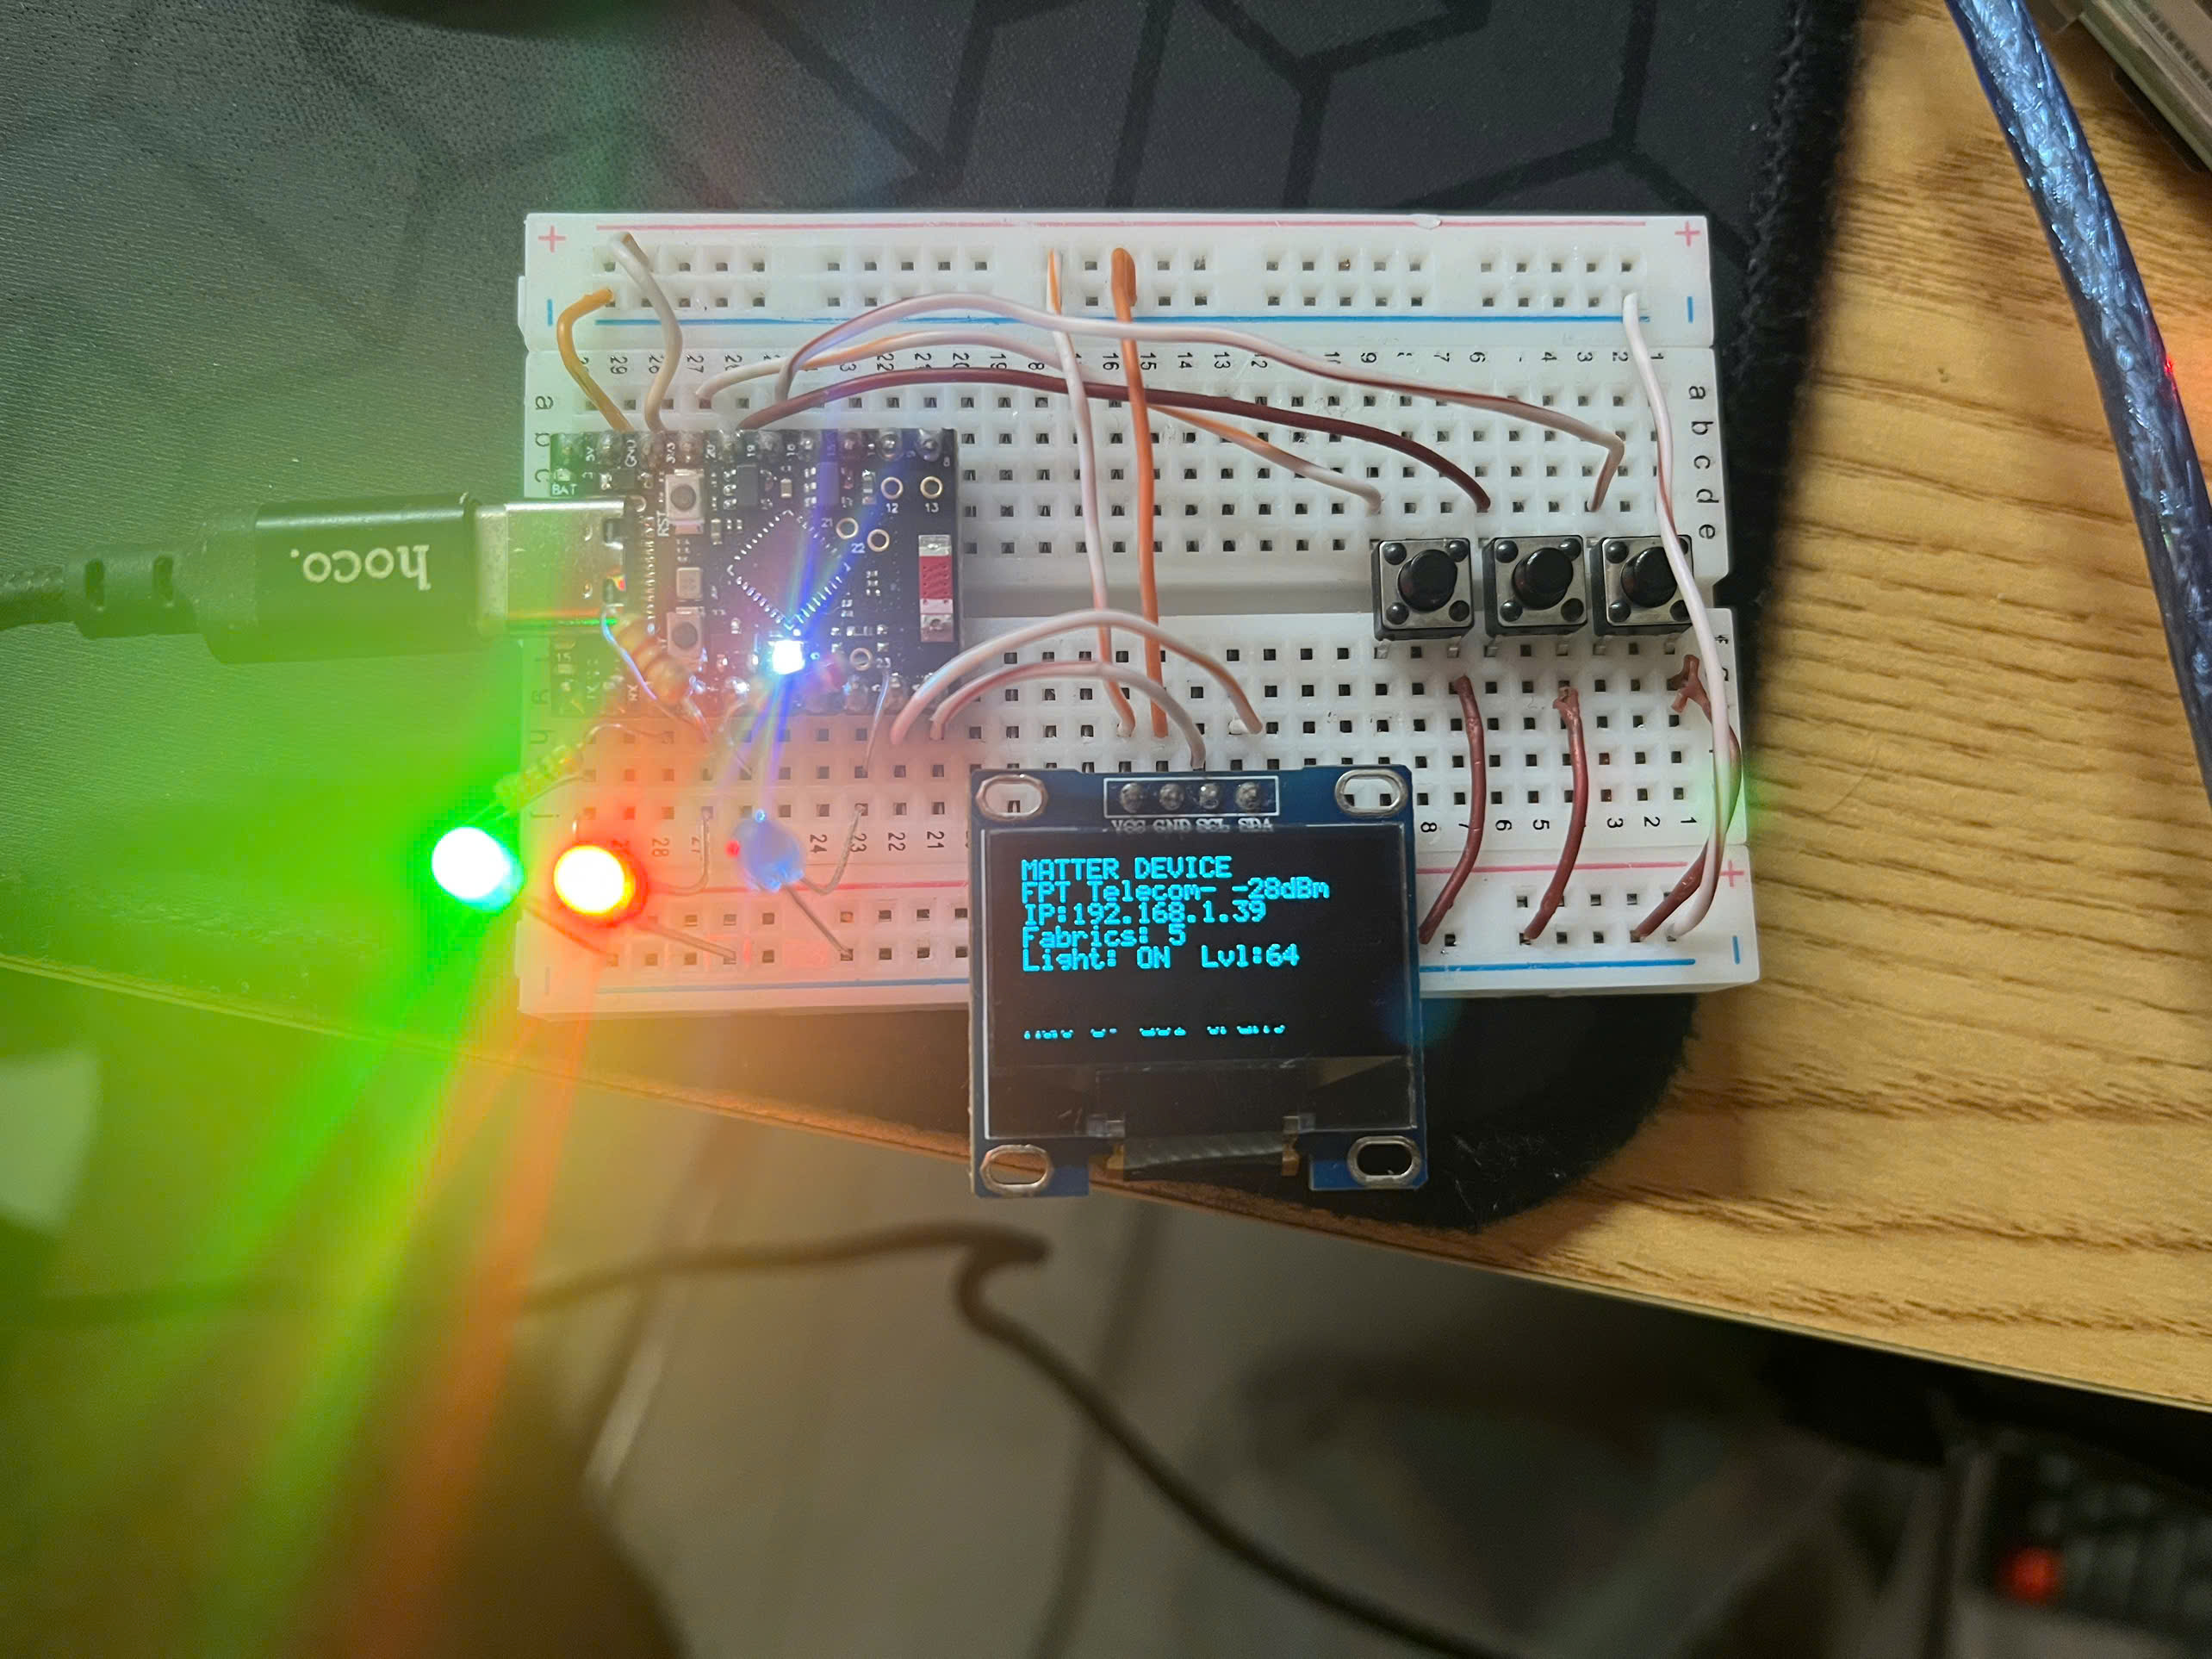

Hình 4.7 – Mạch hoàn chỉnh trên breadboard với ba đèn báo, ba nút nhấn và màn hình OLED


Hình 4.8a – Trang trạng thái: mạng, địa chỉ IP, số fabric và trạng thái đèn
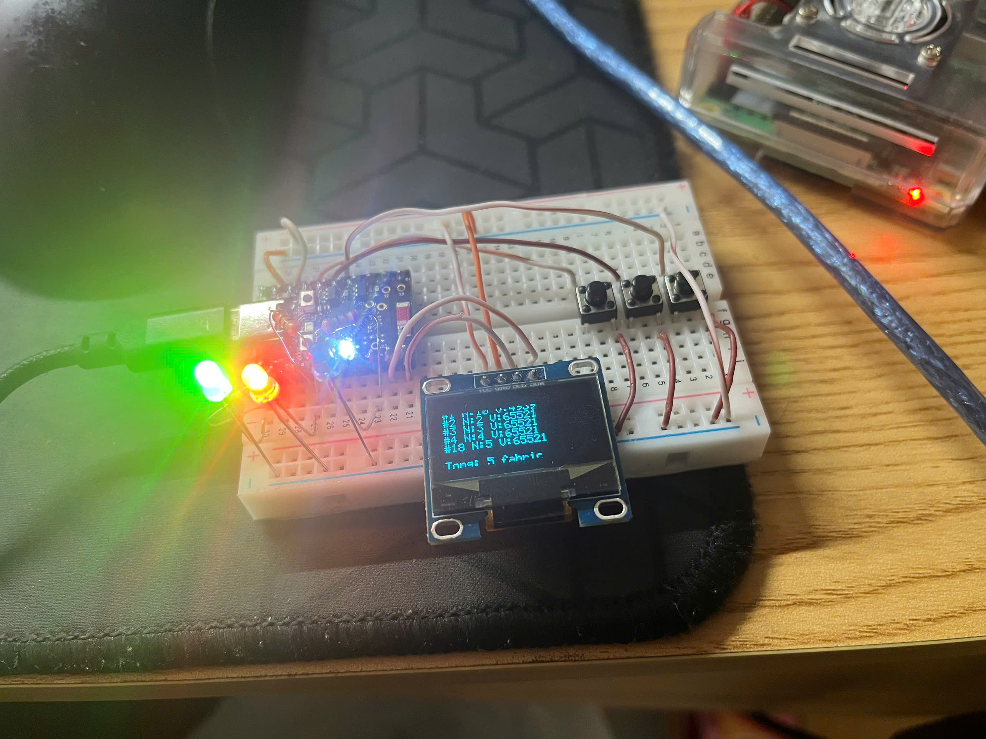

Hình 4.8b – Trang danh sách fabric: năm miền quản trị hiển thị ngay trên thiết bị
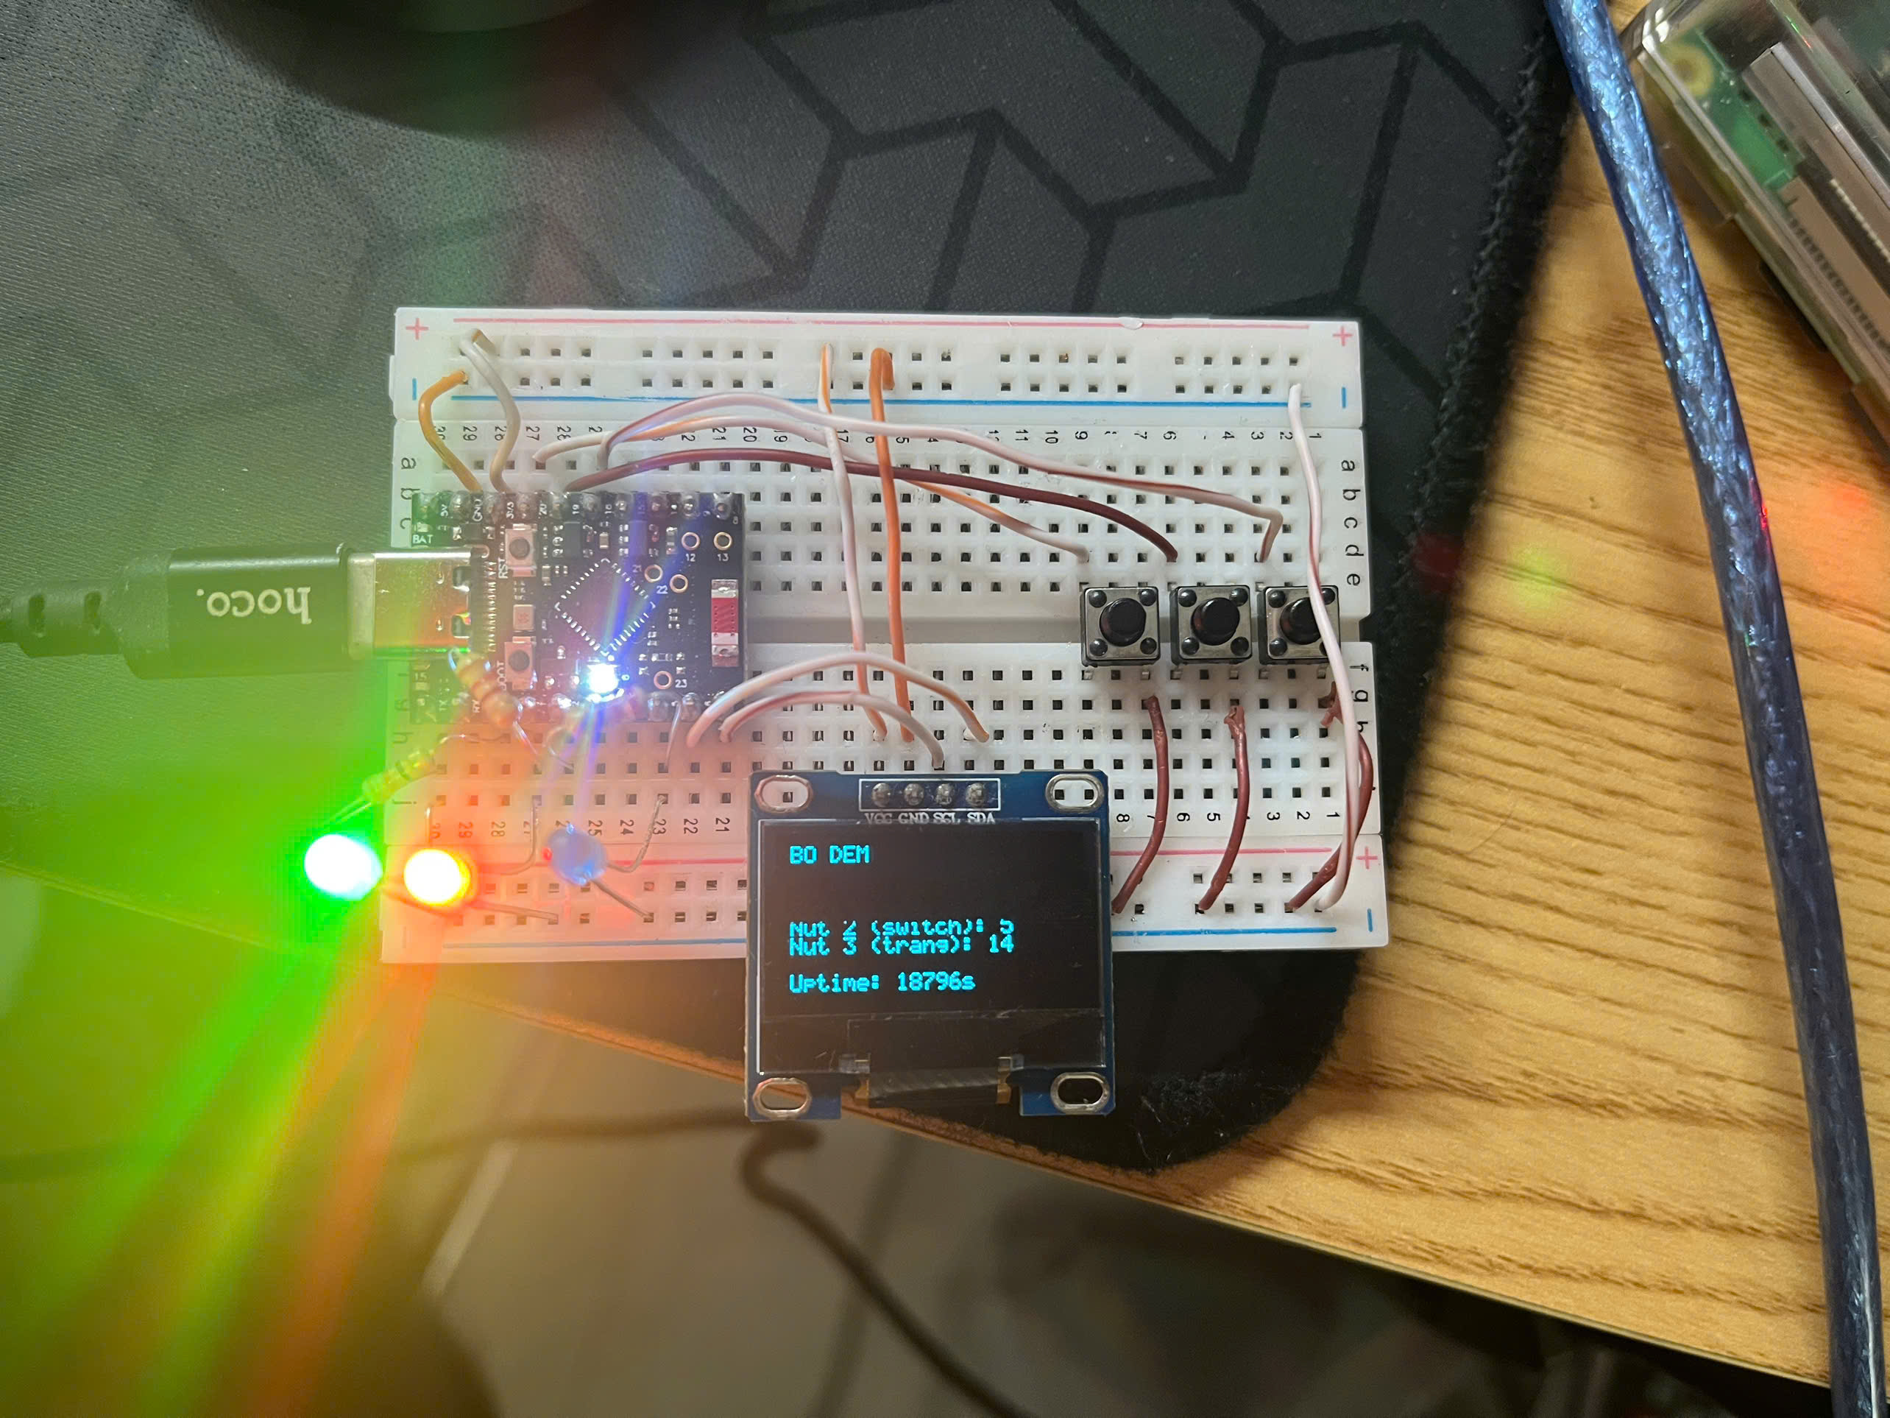

Hình 4.8c – Trang bộ đếm: số lệnh Matter và số lần nhấn của từng nút

4.11.7 Ảnh hưởng tới dung lượng firmware
Toàn bộ phần thêm vào ở trên được đo lại về mặt dung lượng, vì phân vùng ứng dụng vốn đã chật từ trước.

Bảng 4.12 – Dung lượng ảnh firmware qua ba mốc
Mốc firmware | Kích thước (byte) | Tăng thêm (byte) | Chiếm phân vùng
Ví dụ light nguyên bản, đã nhúng thông tin Wi-Fi | 1.798.144 | — | 91,5%
Thêm 3 đèn báo, 3 nút và endpoint Generic Switch | 1.809.648 | 11.504 | 92,0%
Thêm trình điều khiển và nội dung màn hình OLED | 1.831.520 | 21.872 | 93,2%
Phần viết thêm chiếm tổng cộng 33.376 byte, tương đương 1,7 phần trăm dung lượng phân vùng. Sau khi thêm hết, ảnh firmware chiếm 93,2 phần trăm phân vùng ứng dụng dài 1.966.080 byte, còn trống 134.560 byte. Con số này giải thích quyết định viết tay trình điều khiển màn hình đã nêu ở Mục 3.6: phần trống còn lại không đủ rộng để kéo về một thư viện đồ hoạ đầy đủ, và nếu phân vùng tràn thì firmware sẽ không nạp được nữa.

4.12 Đối chiếu kết quả với mục tiêu đề ra

Bảng 4.13 – Đối chiếu kết quả đạt được với mục tiêu đề ra
Mục tiêu (Mục 1.3) | Tiêu chí | Kết quả đạt được | Đánh giá
Trình bày cơ sở lý thuyết Matter | Đầy đủ mô hình dữ liệu, commissioning, fabric | Trình bày tại Chương II | Đạt
Xây dựng firmware Matter over Wi-Fi trên ESP32-C6 | Biên dịch và chạy được trên phần cứng thật | Ảnh firmware 1.798.144 byte, khởi động 3,006 giây | Đạt
Triển khai Raspberry Pi 4 làm Matter Controller | Ghép và điều khiển được thiết bị | Ghép xong lúc 20:30 ngày 16/08, điều khiển hai chiều đã kiểm chứng | Đạt
Kiểm chứng đa miền quản trị | Nhiều fabric đồng thời, đồng bộ hai chiều | 5 fabric đồng thời, cả 5 điều khiển được, đồng bộ đã kiểm chứng | Đạt
Đo thời gian commissioning | Tối thiểu 10 mẫu | 10/10 thành công, trung bình 4,460 giây | Đạt
Đo độ trễ điều khiển | Tối thiểu 10 mẫu | 15 mẫu, 104-174 ms chiều điều khiển và 24,7-48,0 ms chiều sự kiện | Đạt
Đo mức chiếm dụng bộ nhớ | Flash và RAM | Đủ số liệu flash và DRAM; thiếu 3 dòng heap | Đạt một phần
Đo độ ổn định | Theo dõi liên tục nhiều giờ | 7 mốc trong 6 giờ, 7/7 lệnh thành công, không khởi động lại | Đạt
Khảo sát vùng phủ sóng | 5 vị trí | 6 vị trí, 59/60 lệnh thành công, RSSI từ -25 đến -68 dBm | Đạt
Kiểm chứng hoạt động khi mất Internet | So sánh có và không có Internet | Điều khiển cục bộ và đồng bộ giữa các fabric đều còn hoạt động | Đạt
Thi công mạch ngoại vi và mở rộng firmware | Đèn báo, nút nhấn, màn hình hoạt động; có endpoint thứ hai | 3 đèn, 3 nút, màn hình 3 trang chạy; endpoint 2 phát sự kiện tới bộ điều khiển | Đạt
Tổng kết lại, mười trên mười một chỉ tiêu đạt yêu cầu, chỉ tiêu còn lại là đo mức chiếm dụng bộ nhớ thì đạt một phần vì ba dòng số liệu về vùng nhớ động không lấy được qua giao diện Matter. Phần cốt lõi của đề tài — kiểm chứng khả năng một thiết bị phục vụ nhiều miền quản trị độc lập cùng lúc — đã hoàn thành với bằng chứng định lượng đầy đủ.

Chương V. Kết luận và hướng phát triển

5.1 Những kết quả đạt được

5.1.1 Về triển khai hệ thống
Đợt thực tập đã dựng được một hệ thống nhà thông minh theo chuẩn Matter hoạt động đầy đủ trên phần cứng thật. Thiết bị đầu cuối là board ESP32-C6 chạy firmware biên dịch từ ESP-Matter SDK, điều khiển LED RGB tích hợp sẵn. Bộ điều khiển là Raspberry Pi 4 chạy Home Assistant OS kèm add-on Matter Server. Hai bên giao tiếp qua Wi-Fi 2,4 GHz trên nền IPv6, với mDNS làm cơ chế phát hiện thiết bị.
Một phần công sức đáng kể của đợt thực tập nằm ở chỗ ít ai ghi vào báo cáo: chuẩn bị hạ tầng. Việc tách riêng SSID ở băng 2,4 GHz, đặt địa chỉ cố định cho bộ điều khiển, xác nhận IPv6 đang bật, và xử lý các ràng buộc của môi trường WSL2 đều là điều kiện cần. Thiếu bất kỳ mục nào trong số đó thì phần việc phía sau sẽ tắc, và triệu chứng khi tắc lại thường không chỉ thẳng vào nguyên nhân.
Phần cuối của đợt thực tập đưa thiết bị ra khỏi phạm vi mã ví dụ. Ba đèn báo, ba nút nhấn và một màn hình OLED được nối thêm trên breadboard, kèm phần firmware tương ứng: trình điều khiển màn hình viết trong dự án, endpoint thứ hai kiểu Generic Switch phát sự kiện khi nhấn nút, và ba đèn phản ánh trạng thái mạng, trạng thái đèn cùng lưu lượng lệnh đi vào. Nhờ đó thiết bị không còn chỉ nhận lệnh mà báo tin được ngược lên, và trạng thái bên trong nó — kể cả danh sách năm fabric — đọc được ngay trên màn hình gắn kèm mà không cần tới máy tính.

5.1.2 Về kiểm chứng đa miền quản trị và hiệu năng
Kết quả trọng tâm là năm fabric hoạt động đồng thời trên cùng một thiết bị, cả năm đều điều khiển được và trạng thái đồng bộ theo cả hai chiều. Giới hạn quan sát được khớp chính xác với giá trị thiết bị tự khai báo, và khi vượt giới hạn thì thiết bị từ chối sạch sẽ mà không rơi vào trạng thái hỏng.
Điểm đáng giá hơn con số năm là cách các fabric được thêm vào: từ fabric thứ ba trở đi, cửa sổ ghép nối được mở bằng chính chip-tool của một fabric khác chứ không phải quay lại Home Assistant. Điều đó cho thấy các miền quản trị thực sự ngang hàng, đúng như đặc tả mô tả, chứ không tồn tại một fabric giữ vai trò đặc quyền.
Về hiệu năng, hệ thống ghép một fabric mới trong trung bình 4,46 giây với tỉ lệ thành công mười trên mười, và độ trễ điều khiển nằm trong khoảng 104 đến 174 mili-giây. Phép đo bổ sung ở mức mạng cho thấy phần lớn độ trễ này đến từ cơ chế tiết kiệm năng lượng của Wi-Fi chứ không phải từ chi phí xử lý của giao thức Matter — một kết luận mà nếu chỉ nhìn con số độ trễ đơn thuần thì sẽ không rút ra được. Qua sáu giờ theo dõi liên tục, thiết bị không khởi động lại lần nào và toàn bộ lệnh gửi đi đều thành công.

5.2 Những mặt còn hạn chế

5.2.1 Commissioning qua Bluetooth chưa giải quyết được
Đây là hạn chế lớn nhất. Luồng ghép nối chuẩn qua Bluetooth Low Energy không hoạt động sau sáu lần thử với hai cấu hình khác nhau, và nguyên nhân gốc đến cuối đợt thực tập vẫn chưa xác định được. Điều đã khẳng định chắc chắn là bộ điều hợp Bluetooth của Raspberry Pi nhìn thấy board rất rõ ở mức −28 dBm và board vẫn quảng bá bình thường, nhưng không có kết nối nào từng được thiết lập.
Hệ quả thực tế là quy trình lắp đặt hiện tại không giống với trải nghiệm của một sản phẩm thương mại. Người dùng cuối lẽ ra chỉ cần quét mã QR; ở đây thông tin mạng phải được nạp sẵn vào firmware trước.

5.2.2 Thông tin đăng nhập Wi-Fi nằm trong firmware
Giải pháp thay thế kéo theo một điểm yếu về bảo mật cần nói thẳng: tên mạng và mật khẩu Wi-Fi được nhúng vào ảnh firmware ở dạng rõ. Bất kỳ ai đọc được nội dung bộ nhớ flash của thiết bị đều lấy được thông tin này. Với một mô hình thử nghiệm trong phòng thí nghiệm thì chấp nhận được, nhưng với sản phẩm thật thì không.

5.2.3 Phạm vi kiểm chứng liên vận hành
Các fabric bổ sung đều được mô phỏng bằng chip-tool chứ không phải nền tảng thương mại thật. Về phía thiết bị thì không có khác biệt nào — mỗi chip-tool với thư mục lưu trữ riêng là một fabric hoàn toàn độc lập với bộ khoá riêng. Nhưng cách làm này không kiểm chứng được những khác biệt ở tầng ứng dụng giữa các hệ sinh thái, chẳng hạn cách mỗi nền tảng ánh xạ cluster sang giao diện người dùng của họ. Vụ điều khiển màu trình bày ở Mục 4.7 chính là một ví dụ cho loại khác biệt đó, và nó chỉ lộ ra nhờ có Home Assistant trong hệ thống.

5.2.4 Mức độ mở rộng của thiết bị vẫn còn giới hạn
Thiết bị đã vượt ra khỏi mã ví dụ với endpoint Generic Switch, ba đèn báo và màn hình trạng thái, nhưng phần mở rộng đó vẫn nằm trong nhóm chức năng đơn giản. Endpoint thứ hai chỉ ứng với một nút và khai báo hai vị trí; đề tài chưa hiện thực cụm cảm biến thật như nhiệt độ hay độ ẩm, cũng chưa định nghĩa cụm riêng nào ngoài những gì SDK đã có sẵn. Màn hình thì vẽ lại theo chu kỳ một giây bằng cách đọc thẳng mô hình dữ liệu, thay vì đăng ký nhận thông báo khi thuộc tính thay đổi — cách làm đơn giản hơn nhưng tốn công vô ích trong phần lớn thời gian, khi chẳng có gì thay đổi cả.

5.2.5 Hai phép đo chỉ hoàn thành được một phần
Khảo sát vùng phủ sóng và kiểm chứng hoạt động khi mất Internet đều đã thực hiện được và trình bày ở Mục 4.9 và Mục 4.10. Trong phép đo thứ hai còn một chức năng chưa kết luận được: ghép thêm bộ điều khiển mới khi mất Internet không tách được khỏi giới hạn năm fabric của thiết bị, vì muốn thử phải xoá bớt một fabric đang giữ. Chức năng nút nhấn vật lý thì đã đo xong ngày 18/08 sau khi firmware có endpoint Generic Switch, kết quả ở Mục 4.6. Điểm chưa kết luận được ghi nhận nguyên trạng thay vì suy đoán.

5.3 Hướng phát triển
Từ những gì đã làm và chưa làm được, năm hướng phát triển được đề xuất cho giai đoạn Đồ án Tốt nghiệp.
– Truy tiếp sự cố Bluetooth. Nâng mức ghi log của thành phần điều khiển Matter để quan sát chi tiết hoạt động quét và kết nối, đồng thời thử commissioning bằng ứng dụng Home Assistant trên điện thoại — đường này dùng Bluetooth của điện thoại thay vì của Raspberry Pi, nên sẽ tách bạch được lỗi nằm ở phía bộ điều hợp hay ở phía phần mềm.
– Triển khai nhánh Matter over Thread. Dựng Thread Border Router trên Raspberry Pi kết hợp một board thứ hai nạp firmware đồng xử lý vô tuyến, sau đó đo so sánh định lượng độ trễ và mức tiêu thụ năng lượng giữa hai tầng vận chuyển. Số liệu độ trễ của nhánh Wi-Fi trong báo cáo này đã sẵn sàng làm mốc đối chiếu.
– Loại bỏ thông tin Wi-Fi khỏi firmware. Sau khi commissioning qua Bluetooth hoạt động trở lại, thông tin mạng sẽ do bộ điều khiển cấp trong quá trình ghép nối, đúng như thiết kế của chuẩn.
– Mở rộng mô hình dữ liệu của thiết bị. Endpoint công tắc vật lý đã có; bước tiếp theo là hiện thực cụm cảm biến nhiệt độ và độ ẩm với cảm biến thật, rồi thử tự định nghĩa một cụm riêng để đi hết vòng từ mô hình dữ liệu xuống phần cứng thay vì dùng lại những gì SDK đã dựng sẵn.
– Hoàn tất các phép đo còn thiếu và mở rộng cỡ mẫu. Xây dựng bộ kịch bản đo tự động dựa trên chip-tool để nâng số mẫu của phép đo độ trễ và thời gian commissioning lên hàng trăm lần, đồng thời bổ sung khảo sát vùng phủ sóng và kịch bản mất Internet.

5.4 Lời kết
Nhìn lại toàn bộ đợt thực tập, phần khiến em học được nhiều nhất không phải lúc hệ thống chạy được, mà là quãng thời gian nó không chạy. Bốn lần commissioning thất bại liên tiếp với cùng một thông báo lỗi, trong khi mọi dấu hiệu bề ngoài đều cho thấy mọi thứ đã đúng, buộc em phải bỏ thói quen đoán mò và chuyển sang cách làm việc khác: mỗi giả thuyết phải được bác bỏ bằng một phép đo cụ thể, và ghi lại kết quả để không quay lại thử cùng một thứ lần thứ hai.
Bài học tương tự lặp lại ở phần cuối, với sự cố thiết bị tự khởi động lại mỗi lần nhấn nút. Hai cái nút có mã nguồn gần như giống hệt nhau, một cái chạy tốt còn một cái làm chết cả tiến trình, và chỉ khi đọc vào bên trong thư viện mới thấy vì sao. Điều em rút ra là khi hai đoạn mã trông giống nhau mà hành xử khác nhau thì khác biệt nằm ở tầng dưới, không nằm ở chỗ mình đang nhìn.
Cách làm đó cuối cùng không giúp em tìm ra nguyên nhân của lỗi Bluetooth. Nhưng nó giúp em nhận ra rằng đường đi qua Bluetooth không phải là đường bắt buộc, và rằng phần kiểm chứng quan trọng nhất của đề tài đằng nào cũng cần thiết bị hiện diện trên mạng IP. Việc chuyển hướng đúng lúc, thay vì cố sửa cho bằng được một mắt xích không thiết yếu, là điều em nghĩ mình sẽ mang theo sang những dự án sau.
Em cũng giữ nguyên trong báo cáo này những chỗ chưa làm được và những ô số liệu còn trống, kèm lý do cụ thể cho từng chỗ. Một báo cáo với vài ô trống được giải thích rõ ràng, theo em, trung thực và hữu ích hơn một báo cáo kín số nhưng có phần được điền cho đầy.

Tài liệu tham khảo
[1] Connectivity Standards Alliance, "Matter Specification, Version 1.3.0.1," Connectivity Standards Alliance, Inc., Davis, CA, USA, 2024. [Trực tuyến]. Địa chỉ: https://csa-iot.org/wp-content/uploads/2024/05/matter-1-3-core-specification.pdf
[2] Espressif Systems, "Espressif's SDK for Matter — Programming Guide (ESP32-C6)," Espressif Systems (Shanghai) Co., Ltd. [Trực tuyến]. Địa chỉ: https://docs.espressif.com/projects/esp-matter/en/latest/esp32c6/index.html
[3] Thread Group, Inc., "Thread 1.4 Features White Paper," Thread Group, Inc., San Ramon, CA, USA, 9/2024. [Trực tuyến]. Địa chỉ: https://www.threadgroup.org/Portals/0/Documents/Thread_1.4_Features_White_Paper_September_2024.pdf
[4] Connectivity Standards Alliance (project-chip), "connectedhomeip: Matter (formerly Project CHIP) reference implementation," kho mã nguồn GitHub. [Trực tuyến]. Địa chỉ: https://github.com/project-chip/connectedhomeip
[5] The Open Home Foundation, "python-matter-server: Python server to interact with Matter," kho mã nguồn GitHub. Kho đã được lưu trữ ngày 23/06/2026 và được kế thừa bởi dự án matterjs-server. [Trực tuyến]. Địa chỉ: https://github.com/matter-js/python-matter-server
[6] D. Belli, P. Barsocchi và F. Palumbo, "Connectivity Standards Alliance Matter: State of the art and opportunities," Internet of Things, tập 25, bài số 101005, 2024. doi: 10.1016/j.iot.2023.101005. [Trực tuyến]. Địa chỉ: https://www.sciencedirect.com/science/article/pii/S2542660523003281
[7] Connectivity Standards Alliance, "The Connectivity Standards Alliance Unveils Matter, Formerly Known as Project CHIP," Business Wire, 11/05/2021. [Trực tuyến]. Địa chỉ: https://www.businesswire.com/news/home/20210511005928/en/The-Connectivity-Standards-Alliance-Unveils-Matter-Formerly-Known-as-Project-CHIP
[8] Espressif Systems, "ESP32-C6 Datasheet," Espressif Systems (Shanghai) Co., Ltd. [Trực tuyến]. Địa chỉ: https://documentation.espressif.com/esp32-c6_datasheet_en.pdf
[9] All About Circuits, "The New Wireless Thread Network Protocol," Technical Articles, 14/02/2025. [Trực tuyến]. Địa chỉ: https://www.allaboutcircuits.com/technical-articles/thread-network-protocol/
[10] Home Assistant, "Matter — Integration documentation," The Open Home Foundation. [Trực tuyến]. Địa chỉ: https://www.home-assistant.io/integrations/matter/

